МІНІСТЕРСТВО ВНУТРІШНІХ СПРАВ УКРАЇНИ
ЛЬВІВСЬКИЙ ДЕРЖАВНИЙ УНІВЕРСИТЕТ ВНУТРІШНІХ СПРАВ
Навчально-науковий інститут управління, психології та безпеки

Кафедра інформаційних технологій

РОЗРОБЛЕННЯ мікроконтролерної системи стабілізації рухомих платформ наземних дронів з використанням трьохосьового МЕМС-акелерометра

Кваліфікаційна робота
здобувача вищої освіти
4 курсу заочної форми навчання
Володимир Дорош

Науковий керівник:
доцент, кандидат технічних наук Андрій Головатий

Рецензент:
____________________________
вчене звання, науковий ступінь
____________________________
(Ім’я ПРІЗВИЩЕ рецензента)

Кваліфікаційна робота допущена до захисту
«___» _______________ 2025 р., протокол № ____

Завідувач кафедри інформаційних технологій
_________________Ігор ФЕДЧАК_
(підпис)

Львів
2025

Список умовних скорочень

ПК персональний комп’ютер
МК мікроконтролер
АЗ апаратне забезпечення
ПЗ програмне забезпечення
MEMS (МЕМС) Micro-Electro-Mechanical System (Мікро-Електро-Механічна система)
ВС вбудована система
ЦП цифровий пристрій
САПР – система автоматизованого проектування;
AVR сімейство 8 - розрядних мікроконтролерів фірми Atmel (Microchip)
FLASH різновид напівпровідникової технології пам’яті, яка електричним методом перепрограмовується (EEPROM)
EEPROM Electrically Erasable Programmable Read-Only Memory – постійна пам’ять, яку можна стирати та перепрограмовувати електричним методом
ROM (ПЗП) Read-Only Memory - постійний запам’ятовуючий пристрій. Енергонезалежна пам’ять, використовується для зберігання незмінних даних
RAM (ОЗП) – Random Access Memory (оперативна пам’ять або оперативний запам’ятовуючий пристрій)
ADC (АЦП) Analog-to-Digital Converter (аналого-цифровий перетворювач)
LCD (РКД) – Liquid Crystal Display (рідкокристалічний дисплей)
SPI – Serial Peripheral Interface - послідовний периферійний інтерфейс. Послідовний синхронний стандарт передачі даних в режимі повного дуплексу, призначений для високошвидкісного обміну даними мікроконтролерів і периферії
I²C Inter-Integrated Circuit - послідовна шина даних, що використовує дві лінії зв’язку SDA і SCL

Анотація
Дорош В., Головатий А. (керівник). Розроблення мікроконтролерної системи стабілізації рухомих платформ наземних дронів з використанням трьохосьового МЕМС-акселерометра. Бакалаврська кваліфікаційна робота. – Львівсьий державний університет внутрішніх справ, Львів, 2025.
У дипломній роботі розроблено апаратне та програмне забезпечення мікроконтролерної системи стабілізації рухомих платформ наземних дронів на МК AVR та 3-ох осьовому МЕМС – акселерометрі.
Мікроконтролерна система виконує такі функції: вона вимірює кути нахилу рухомої платформи, виводить отримані значення на РК-дисплей і генерує сигнали для керування моторами стабілізації.
Система стабілізації розроблена на базі мікроконтролера сімейства AVR. До нього підключено цифровий трьохосьовий MEMS-акселерометр та РК-дисплей.
У рамках даної роботи розроблено схему електричну принципову та віртуальну модель мікроконтролерної системи стабілізації рухомих платформ за допомогою САПР Proteus VSM. Також розроблено алгоритм функціонування системи та її програмне забезпечення на мові C у середовищі розробки програмного забезпечення для мікроконтролерів сімейства AVR – CodeVisionAVR. Досліджено віртуальну модель мікроконтролерної системи стабілізації рухомих платформ наземних дронів в симуляторі Proteus ISIS.
Ключові слова: мікроконтролерна система, стабілізація рухомої платформи, БпНА, наземний дрон, цифровий МЕМС акселерометр, рідкокристалічний дисплей, мікроконтролер AVR, САПР Proteus VSM, мова програмування C, вбудоване програмне забезпечення, інструментарій розробки програмного забезпечення для МК AVR СodeVisionAVR.

Abstract
Dorosh V., Holovatyy A. (supervisor). Development of microcontroller system for stabilization of moving platforms of unmanned ground vehicles (drones) using a triaxial MEMS accelerometer. Bachelor’s thesis. – Lviv State University of Internal Affairs, Lviv, 2025.
In the diploma thesis, hardware and software of a microcontroller system for stabilization of moving platforms of ground drones using a three-axis MEMS accelerometr have been developed.
The microcontroller system performs the following functions: it measures the tilt angles of the moving platform, displays the obtained values on the LCD, and generates signals to control the stabilization motors.
The stabilization system is based on an AVR microcontroller. It is connected to a digital three-axis MEMS accelerometer and an LCD display.
In this work, a electrical circuit and virtual model of the microcontroller stabilization system for mobile platforms have been developed using the Proteus VSM CAD system. The system operation algorithm and its software were also developed in the C language in the software development environment for microcontrollers of the AVR family – CodeVisionAVR. The virtual model of the microcontroller stabilization system for mobile platforms of ground drones has been investigated in the Proteus ISIS simulator.
Keywords: microcontroller system, moving platform stabilization, UGV, ground drone, stabilization of moving platforms, MEMS accelerometer, LCD, AVR microcontroller, CAD Proteus VSM, embedded C, embedded software, software development tool for AVR microcontrollers СodeVisionAVR.

Зміст
Розділ 1 10
Стан проблемної області 10
1.1. Системи стабілізації рухомих платформ 10
1.2. Аналіз рішень щодо створення систем стабілізації рухомих платформ 12
Розділ 2. Засоби розробки апаратного і програмного забезпечення МК-системи стабілізації рухомих платформ 15
2.1. Система автоматизованого проєктування і моделювання програмованих пристроїв Proteus VSM 15
2.2. Середовище розробки CodeVisionAVR для мікроконтролерів AVR 18
Розділ 3. Апаратне забезпечення МК-системи стабілізації рухомих платформ 20
3.1. Підбір комплектуючих для проєктування системи стабілізації рухомої платформи 20
3.2. Проєктування МК-системи стабілізації рухомих платформ з використанням трьохосьового MEMS-акселерометра 50
Розділ 4. Програмно-алгоритмічне забезпечення МК-СИСТЕМИ СТАБІЛІЗАЦІЇ РУХОМИХ ПЛАТФОРМ 55
4.1. Алгоритм вимірювання кутів відхилення рухомої платформи від заданого положення та опрацювання їх значень 55
4.2. Алгоритм функціонування МК-системи стабілізації рухомих платформ 66
4.3. Розроблення програмного модуля для роботи з цифровим 3-х осьовим датчиком прискорення ADXL345 68
4.4. Розроблення програмного модуля для роботи з РК-дисплеєм 69
4.5. Програмна реалізація алгоритму функціонування МК-системи стабілізації рухомих платформ 69
4.6. Дослідження віртуальної моделі МК-системи стабілізації рухомих платформ в Proteus ISIS 69
Висновки 75
Список використаних літературних джерел 76
Додатки 79

Вступ

Завдяки появі мікроконтролерів та MEMS-акселерометрів стало можливим розробляти доступні програмовані системи для вимірювання та керування. Прикладом такої системи може бути мікроконтролерна система стабілізації рухомих платформ для наземних дронів, що використовує трьохосьовий MEMS-акселерометр.
Метою цієї роботи є розробка апаратного та програмного забезпечення для мікроконтролерної системи стабілізації рухомих платформ. Ця система, що використовує 3-х осьовий MEMS-акселерометр, має вимірювати прискорення по 3-х осях, аналізувати отримані значення та, згідно з закладеним алгоритмом, приймати рішення щодо ввімкнення відповідних виконавчих пристроїв, подачі попереджувальних повідомлень. Вся необхідна інформація виводитиметься на символьний LCD.
Мікроконтролерна система стабілізації рухомих платформ, що використовує трьохосьовий MEMS-акселерометр, є універсальною. Вона може застосовуватися на рухомих платформах для забезпечення стабілізації, а також у стаціонарних приміщеннях як інклінометр для точного вимірювання кутів нахилу.
Для створення апаратної частини мікроконтролерної системи, призначеної для стабілізації рухомих платформ з використанням трьохосьового MEMS-акселерометра, пропонується застосувати мікроконтролер AVR компанії Atmel (зараз Microchip Technology Inc.).
Мікроконтролери є центральними елементами багатьох сучасних пристроїв та обладнання. Їхня ключова особливість полягає в тому, що вони дозволяють значно простіше, а часто й дешевше, втілити алгоритми роботи пристроїв. МК здатні керувати різноманітними компонентами, отримувати від них дані та виконувати математичні обчислення, вимагаючи при цьому мінімальної кількості додаткових зовнішніх елементів. Це пояснюється тим, що значна частина необхідних схемних модулів — таких як регістри, порти I/O (вводу/виводу), арифметико-логічний пристрій (АЛП), флеш-пам’ять та інші – реалізована безпосередньо на кристалі мікроконтролера. Таке інтегроване рішення сприяє зменшенню загальних розмірів пристроїв та зниженню їхнього енергоспоживання.
Аналіз останніх досліджень і публікацій. Дослідженню створення систем стабілізації рухомих платформ присвячено чимало публікацій і проєктів. Прикладами є проєкти [1-3], що є основою для подальших досліджень.
Разом з цим слід зазначити, що методи та засоби стабілізації рухомих платформ, весь час розвиваються і вдосконалюються, а тому розроблення мікроконтролерної системи стабілізації рухомої платформи для наземних дронів з використанням сучасних недорогих та доступних комплектуючих є актуальним.
У зв’язку зі сказаним можемо сформулювати мету та завдання кваліфікаційної роботи.
Метою цієї роботи є проєктування апаратного і програмного забезпечення мікроконтролерної системи стабілізації рухомих платформ для наземних дронів.
Для досягнення мети необхідно вирішити наступні завдання:
- розробити мікроконтролерну систему стабілізації рухомої платформи з використанням:
- 8-розрядного мікроконтролера серії AVR ATmega128.
- цифрового трьохосьового MEMS-акселерометра ADXL345.
- символьного LCD-дисплея 16x2. Модель: WH1602B-YGK-CTK.
- спроєктувати мікроконтролерну систему стабілізації рухомих платформ засобами САПР ProteusVSM;
- розробити алгоритм функціонування системи;
- створити програмний модуль роботи з цифровим акселерометром ADXL345;
- створити програмний модуль виводу інформації на символьний РК-дисплей 16x2.
- розробити основне вбудоване програмне забезпечення мікроконтролерної системи стабілізації рухомих платформ згідно алгоритму її роботи;
- провести моделювання роботи спроектованої мікроконтролерної системи стабілізації рухомих платформ та проаналізувати отримані результати в емуляторі Proteus ISIS.
Об’єкт дослідження – проєктування системи стабілізації рухомої платформи на МК AVR та 3-ох осьовому MEMS-акселерометрі.
Предмет дослідження – моделі та засоби проєктування системи стабілізації рухомої платформи на МК AVR та 3-ох осьовому MEMS-акселерометрі.
Методи досліджень. Під час виконання роботи застосовано низку загальновідомих методів пізнання, які дозволили у повному обсязі досягти мети та вирішити завдання дослідження. Так, за допомогою бібліометричного методу здійснено опрацювання опублікованих наукових праць, що дозволило осягнути динаміку розвитку даної проблеми. За допомогою різних філософських (діалектичного, феноменологічного, синергетичного, аксіологічного) методів пізнання здійснено всебічний аналіз поглядів на предмет дослідження. Використання значної кількості загальнонаукових методів (структурного, індуктивного, дедуктивного, аналізу, синтезу, моделювання) дозволило досягнути виконання визначених вище теоретичних та практичних завдань дослідження.
Структура роботи. Кваліфікаційна робота складається із вступу, чотирьох розділів, висновків, списку використаних джерел, додатків. Обсяг основного тексту роботи складає 74 сторінок, 35 рисунків, 10 таблиць, 2 додатки і 25 бібліографічних джерел. Загальний обсяг роботи – 87 сторінок.

Розділ 1

Стан проблемної області

Системи стабілізації рухомих платформ
Історично склалося, що механічні гіростабілізатори широко застосовуються для стабілізації рухомих платформ. Однак, їх виробництво є досить витратним. За своєю суттю, гіростабілізатор є гіроскопічним пристроєм, що забезпечує стабільність окремих об’єктів або приладів, а також вимірює їхні кутові відхилення. Згідно з принципом дії, ці пристрої поділяються на силові, безпосередні та індикаторні [1].
Безпосередні гіростабілізатори функціонують за принципом прямого застосування стабілізуючих властивостей триступеневого гіроскопа. Ці пристрої знаходять своє застосування, зокрема, для стабілізації бортової хитавиці кораблів, вагонів монорейкових залізниць (хоча їхня значна вага та габарити є суттєвими), а також для стабілізації чутливих елементів у системах управління. Прикладом може слугувати гіростабілізатор, на рис. 1.1.
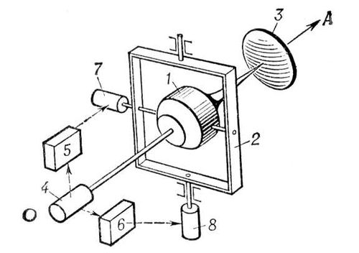
Рис. 1.1. Схема принципова гіроскопічної слідкуючої системи: 1 — гірокамера з ротором; 2 — зовнішнє карданне кільце (рама); 3 — антена; 4 — координатор; 5, 6 — підсилювачі-перетворювачі; 7, 8 — датчики моментів
Гіростабілізатор включає в себе гірокамеру 1 з ротором, яка монтується у зовнішній кардановій рамі (кільці) 2. Основна функція цього вузла – пряма стабілізація антени 3 та координатора 4. Координатор відповідає за формування сигналів, що є пропорційними кутам відхилення осі антени від її цільового напрямку ОА. Згодом ці сигнали передаються через підсилювачі-перетворювачі 5 і 6 до сенсорів моментів 7 і 8 системи корекції. Завдяки цій системі відбувається автоматичне слідкування за вказаним напрямком осі антени. Такі пристрої відомі як гіроскопічні слідкуючі системи.
Силові гіростабілізатори, або гірорами, являють собою електромеханічні пристрої, що поєднують гіроскопи зі спеціальними двигунами. Ці двигуни призначені для ефективної протидії зовнішнім дестабілізуючим моментам, що діють на об’єкт. Застосування цих пристроїв охоплює широкий спектр об’єктів, включаючи кораблі та літальні апарати, де вони забезпечують стабілізацію окремих приладів та пристроїв. Принцип силової гіроскопічної стабілізації також лежить в основі функціонування певних видів гіроскопів напрямку, гіровертикалей та складних комбінованих систем, таких як гіроазимутгоризонти. Класифікація силових гіростабілізаторів базується на двох ключових параметрах: кількості гіроскопів у рамі (одно- або двогіроскопні) та кількості осей стабілізації (одно-, дво- або трьохосьові).
Об’єднання двох одноосьових гіростабілізаторів утворює двохосьовий гіростабілізатор. Він стабілізує платформу відносно горизонтальної площини і може бути використаний як силова гіровертикаль. Комбінація трьох одноосьових гіростабілізаторів створює трьохосьовий силовий гіростабілізатор, відомий як гіроазимутгоризонт. Цей пристрій складається з гіроскопа напрямку (гіроазимута) та гіровертикалі. Його призначення — вимірювання трьох кутів, які визначають положення об'єкта, і він знаходить застосування на кораблях та літаках. Трьохосьовий гіростабілізатор також використовується для просторової стабілізації платформ (гіростабілізовані платформи). Подібні гіростабілізатори є ключовими елементами в інерційних навігаційних системах.
Індикаторні гіростабілізатори – це автоматичні системи регулювання. У них гіроскопи, розміщені на стабілізованому об’єкті (наприклад, платформі), діють як чутливі або задаючі елементи, передаючи дані про положення об’єкта керуючим системам. Стабілізація ж об’єкта (платформи) забезпечується за допомогою слідкуючих систем. Для виявлення кутових швидкостей або відхилень платформи використовують двоступеневі (наприклад, поплавкові інтегруючі) гіроскопи, гіротахометри або триступеневі астатичні гіроскопи. Ці пристрої є невід'ємною частиною інерційних навігаційних систем на суднах та літаках.
Гіростабілізатори є невід’ємною частиною багатьох сучасних систем, забезпечуючи стабільність там, де це критично важливо. Вони застосовуються на нафтових бурових платформах, у фотоапаратах для усунення розмиття, у військових системах для стабілізації рухомих гармат, у роботах, на залізничному транспорті (вагони), в автомобілях, а також у популярних засобах індивідуальної мобільності, як-от “Сігвеї” та гіроборди. Їх також можна знайти у ваговимірювальних пристроях та спеціалізованій будівельній техніці, зокрема в асфальтоукладачах.

Аналіз рішень щодо створення систем стабілізації рухомих платформ
Аналіз літературних джерел та інтернет-ресурсів дозволив зібрати достатньо інформації щодо розробок різних систем стабілізації рухомих платформ. Сучасні інженерні рішення пропонують різноманітні підходи до створення цифрових систем для стабілізації рухомих платформ. Ці системи активно використовують потенціал мікроконтролерів для обробки даних та МЕМС-сенсорів (мікроелектромеханічних систем) для збору інформації про рух та орієнтацію.
Автоматизована система стабілізації рухомих платформ представляє собою комплекс засобів для моніторингу відхилень платформи відносно еталонних координат та її подальшої автономної корекції. Вимірювальні показники можуть накопичуватися у внутрішньому енергонезалежному реєстраторі даних (наприклад, EEPROM) або транслюватися на віддалений комп’ютер через комунікаційний інтерфейс.
Механічні системи стабілізації традиційно покладаються на використання гіроскопів. На рис. 1.2 – 1.4 представлені різні системи стабілізації рухомих платформ [2,3].
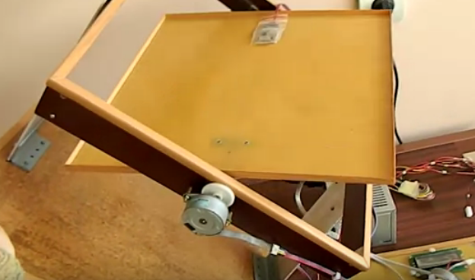
Рис. 1.2. Дослідний зразок стабілізаційної платформи
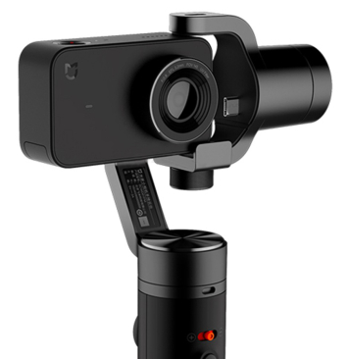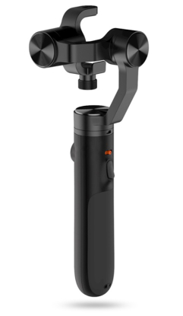
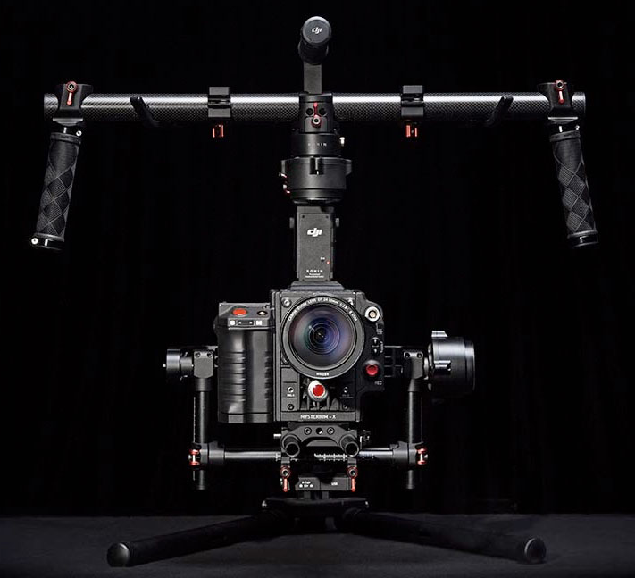
Рис. 1.3. Системи для стабілізації фотоапаратів та відеокамер
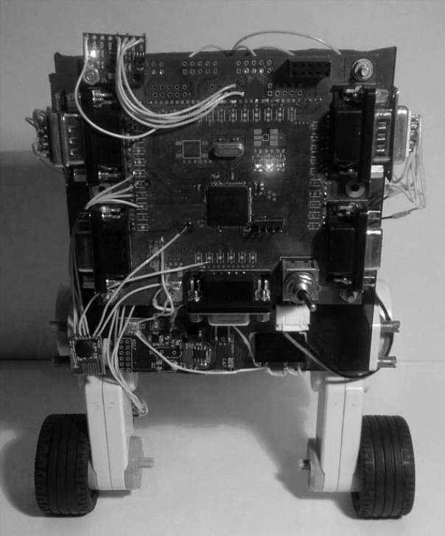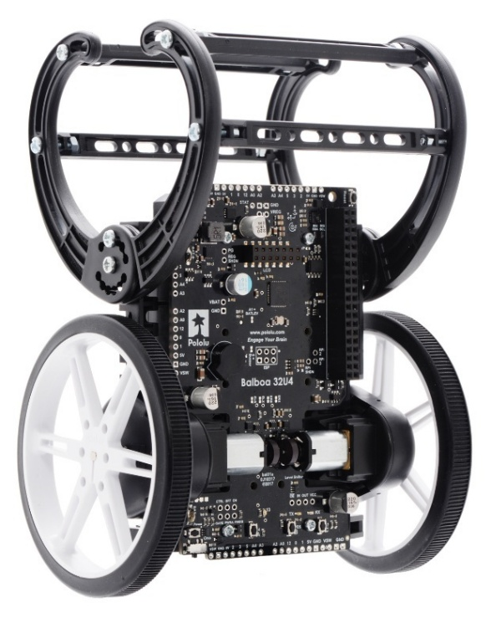
Рис. 1.4. Балансуючий робот
У цій роботі пропонується мікроконтролерна система стабілізації рухомих платформ із застосуванням тривісного MEMS-акселерометра. Ця система функціонує подібно до індикаторного гіростабілізатора, але при цьому забезпечує розширені можливості для обробки та представлення даних. Її ключовими перевагами є компактність, відсутність габаритних рухомих частин та значно нижча вартість порівняно з механічними аналогами з подібним призначенням.

Розділ 2

Засоби розробки апаратного і програмного забезпечення МК-системи стабілізації рухомих платформ

2.1. Система автоматизованого проєктування і моделювання програмованих пристроїв Proteus VSM
Програмний комплекс Proteus VSM є інструментом (САПР) для проєктування електронних схем. Він підтримує моделювання та розробку систем, що використовують різноманітні мікроконтролери та платформи Arduino [4].
Proteus VSM, розроблений британською компанією Labcenter Electronics, є потужним інструментом для схемотехнічного моделювання. Це програмне забезпечення базується на віртуальних моделях електронних компонентів. Його ключова особливість – здатність моделювати функціонування програмованих пристроїв, таких як мікропроцесори, мікроконтролери, DSP та модулі Arduino.
Proteus дозволяє розробляти електричні принципові схеми, моделювати їхню роботу за допомогою різних віртуальних приладів та здійснювати відлагодження програмного забезпечення мікроконтролерів.
Пакет Proteus включає інструмент для проєктування та моделювання друкованих плат, що підтримує тривимірну візуалізацію. Користувачі можуть симулювати в Proteus функціонування мікроконтролерів таких типів як ARM7, 8051, AVR, PIC, Motorola та Basic Stamp. Вбудована бібліотека компонентів містить вичерпні довідкові матеріали для підтримки різних мікроконтролерів, зокрема 8051, PIC, HC11, AVR, ARM7/LPC2000, серед інших. Крім того, програмне забезпечення містить понад 6000 моделей цифрових та аналогових інтегральних схем та електричних елементів.
Proteus відзначається хорошою інтеграцією з багатьма компіляторами та асемблерами. Це дає змогу Proteus VSM здійснювати надійне моделювання та налагодження складних систем, які можуть містити кілька мікроконтролерів різних архітектур.
Важливо усвідомлювати, що жодна симуляція електронних схем не здатна абсолютно точно відобразити функціонування реального пристрою. Проте для налагодження алгоритмів мікроконтролерів цього цілком достатньо. Програма Proteus має розширену бібліотеку електронних компонентів, а ті моделі, що відсутні, можна створити власноруч. Передбачена також підтримка SPICE-моделей, які часто надають виробники. Отже, якщо якийсь компонент не програмується, його SPICE-модель можна завантажити з сайту виробника.
Proteus складається з двох ключових модулів:
- ISIS представляє собою графічний редактор для створення принципових електричних схем. Він дозволяє розробити проєкт, який потім передається в ARES для розробки друкованих плат. Після налагодження схеми, друковану плату (PCB) можна розвести в програмі ARES, що підтримує функції автоматичного розміщення та трасування.
- ARES представляє собою графічний редактор, спеціалізований на проєктуванні друкованих плат (PCB). Він має вбудований автотрасувальник ELECTRA, функцію автоматичного розміщення компонентів на платі та ефективний менеджер бібліотек.

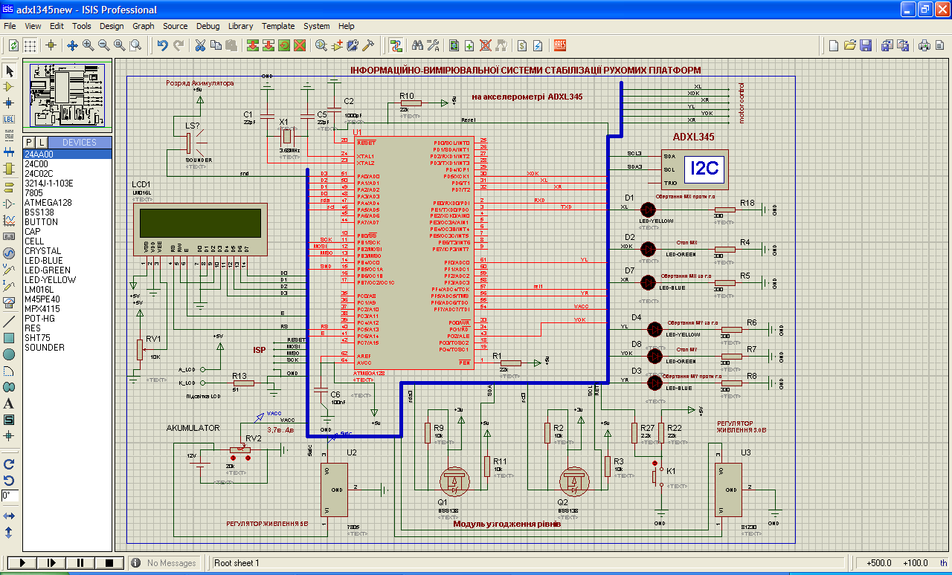
Рис. 2.1. Середовище Proteus ISIS
Proteus володіє розширеними можливостями для взаємодії з комп’ютером:
- COMPIM – цей компонент дозволяє віртуальним пристроям встановлювати з’єднання з фізичним COM-портом персонального комп’ютера.
- USBCONN – за допомогою цього інструменту можна підключитися до реального USB-порту персонального комп’ютера.
Система автоматизованого проєктування Proteus VSM дозволяє розробляти, налагоджувати та тестувати вбудоване програмне забезпечення ще до створення фізичного прототипу пристрою. Proteus сумісний з багатьма популярними середовищами розробки вбудованого програмного забезпечення, зокрема:
- HiTECH (для мікроконтролерів 8051 та PIC).
- CodeVisionAVR (підтримує лише мікроконтролери AVR).
- WinAVR (для мікроконтролерів AVR).
- Arduino (з можливістю дозавантаження необхідних бібліотек).
- ICC (для мікроконтролерів AVR, MSP430, ARM7).

2.2. Середовище розробки CodeVisionAVR для мікроконтролерів AVR
CodeVisionAVR є потужним середовищем розробки з відкритим вихідним кодом, створеним для написання програм для мікроконтролерів AVR серії від Atmel [5]. До складу CodeVisionAVR входить компілятор GNU GCC, який підтримує мови C, C++ та Objective-C, забезпечуючи повний цикл розробки ПЗ для мікроконтролерів AVR/AVR32. Крім того, він містить низку допоміжних інструментів, що полегшують створення програмного забезпечення для мікроконтролерів [6,7].
Найважливіші з цих інструментів:
- Programmers Notepad – редактор тексту для написання програмного коду.
- AVR-LibC – бібліотека, що містить функції для роботи з мікроконтролерами AVR.
- GNU Debugger – інструмент для відлагодження програм.
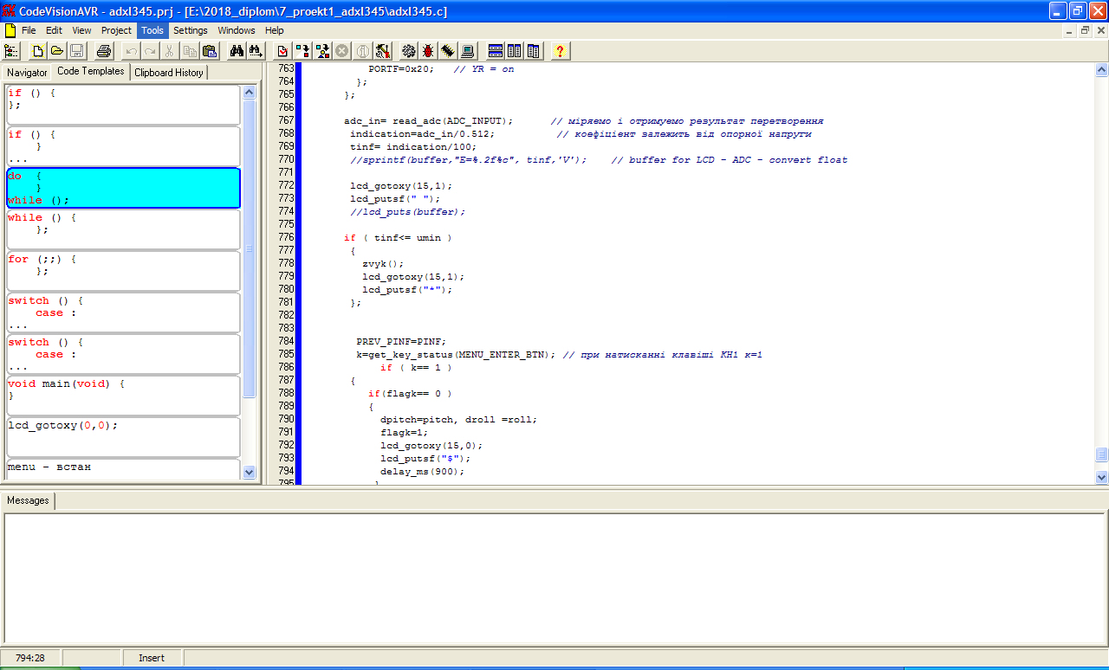
Рис. 2.2. Середовище розробки CodeVisionAVR
Працювати з CodeVisionAVR досить легко завдяки його добре документованому програмному забезпеченню. Програма генерує компактний та оптимізований код, синтаксис якого схожий на класичну мову С. CodeVisionAVR може інтегруватися з фірмовим ПЗ мікроконтролерів Atmel Studio. Спільне використання цих пакетів дозволяє розробляти та налагоджувати програми для всіх мікроконтролерів Atmel, PIC та багатьох інших. Інструкції та приклади знаходяться в каталозі CodeVisionAVR\cvavr\bin. Інтерфейс CodeVisionAVR англійський. Програма сумісна з усіма 32-бітовими операційними системами Windows.
CodeVisionAVR має такі ключові характеристики:
- підтримувані операційні системи: сумісний з усіма версіями Microsoft Windows;
- мова інтерфейсу: доступний лише англійською;
- мови програмування: підтримує програмування на Асемблері та C;
- вбудований компілятор: містить безплатний C-компілятор (GNU GCC).
- інтеграція: має вбудовану підтримку в середовищі AVR Studio.
- склад пакету: включає декілька інструментів, зокрема:
  - avr-libc: C-бібліотека, спеціально розроблена для мікроконтролерів AVR.
  - GNU GCC: безплатний компілятор для мови C:
  - MFile: редактор для Make-файлів:
  - Programmers Notepad: текстовий редактор та інтегроване середовище розробки (IDE) для компілятора.

Розділ 3

Апаратне забезпечення МК-системи стабілізації рухомих платформ

3.1. Підбір комплектуючих для проєктування МК-системи стабілізації рухомої платформи
Для розробки мікроконтролерної системи, що забезпечує стабілізацію рухомої платформи, було обрано такі ключові компоненти:
- мікроконтролер: Atmel ATmega128 (сімейство AVR);
- LCD-дисплей: символьний дисплей 16×2 жовто-зеленого кольору, модель WH1602B-YGK-CTK;
- Акселерометр: ADXL345 – 3-х осьовий MEMS-сенсор.
Огляд мікроконтролера AVR ATmega128. На ринку мікроконтролерів значне поширення отримали 8-бітові мікроконтролери PIC (від Microchip Technology Inc.) та AVR (від Atmel), а також мікроконтролери на основі архітектури ARM, що розробляється компанією ARM Limited. Мікроконтролери AVR користуються попитом серед виробників завдяки їхній ефективній архітектурі, швидкодії, багатому набору команд, здатності до енергозбереження та привабливій ціновій політиці. Виходячи з найкращого співвідношення між ціною, продуктивністю, споживанням енергії та зручністю застосування, для цього проекту було обрано мікроконтролер ATmega128 від Atmel [8,9]. У 2016 році компанію Atmel поглинула компанія Microchip Technology Inc., яка зараз виробляє мікроконтролери Atmel AVR.
AVR – це серія 8-бітових RISC-мікроконтролерів, розроблених компанією Atmel. Ці мікроконтролери ефективно застосовуються для вирішення різноманітних завдань у вбудованих системах, вирізняючись високою швидкодією та універсальністю. Важливо, що ці мікроконтролери є зручними для програмування, дозволяючи до 10000 циклів перепрограмування прямо у зібраній схемі.
Сімейство мікроконтролерів AVR включає три основні лінійки:
- TinyAVR: це недорогі, мініатюрні мікроконтролери, які зазвичай постачаються у 8-вивідних корпусах;
- ClassicAVR: основна лінійка мікроконтролерів, що пропонує продуктивність до 16 MIPS (Million Instructions Per Second). Вони оснащені FLASH-пам’яттю для програм об’ємом від 2 до 8 Кбайт, пам’яттю даних EEPROM від 64 до 512 байт, та оперативною пам’яттю SRAM від 128 до 512 байт;
- MegaAVR: призначені для складних завдань, що вимагають значного обсягу пам’яті. Їхня продуктивність становить від 4 до 16 MIPS. Вони мають FLASH-пам'ять для програм до 128 КБ, пам’ять даних EEPROM від 64 до 512 байт, оперативну пам’ять SRAM від 2 до 4 байт, а також вбудований 10-розрядний 8-канальний АЦП.
Важливою особливістю всіх мікроконтролерів AVR є повна сумісність їхніх систем команд. Це означає, що програми, написані для менш потужних мікроконтролерів цього сімейства, можна легко переносити на більш потужні моделі без необхідності значних змін.
ATmega128 – це 8-розрядний мікроконтролер AVR, оснащений 128 Кбайтами внутрішньосистемної програмованої FLASH-пам’яті [8]. Цей мікроконтролер має розвинену RISC-архітектуру, що характеризується такими особливостями:
- Набір команд: включає 133 команди, більшість з яких виконуються за один машинний такт.
- Робочі регістри: має 32 регістри загального призначення.
- Режим роботи: функціонує у повністю статичному режимі.
- Продуктивність: досягає до 16 MIPS (мільйонів інструкцій за секунду) при тактовій частоті генератора 16 MHz.
- Архітектура пам’яті: використовує незалежну пам’ять для програм і даних.
- Пам’ять для програм (FLASH): включає 128 КБ внутрішньої системної програмованої FLASH-пам’яті, розрахованої до 10000 циклів перепрограмування.
- Пам’ять:
- 4 КБ EEPROM з можливістю до 100 000 циклів стирання/запису;
- 4 КБ внутрішньої SRAM.
- Захист та налагодження:
- програмований ключ захисту програм;
- сумісний з JTAG (IEEE1149.1) інтерфейсом, що забезпечує програмування FLASH, EEPROM, а також охоронних та ключових бітів;
- вбудована підтримка відладчика.
- Периферійні можливості:
- 2 восьмибітних таймери-лічильники з програмованими дільниками частоти та режимами порівняння;
- 2 шістнадцятибітних таймери-лічильники з програмованими дільниками частоти, режимами захоплення та порівняння;
- лічильник реального часу з програмованим генератором;
- 6 генераторів PWM (ШІМ);
- 8-канальний, десятибітний ADC (АЦП);
- програмований інтерфейс USART;
- програмований послідовний інтерфейс SPI з режимами Master/Slave;
- програмований (Watchdog) сторожовий таймер;
- інтегрований аналоговий компаратор.
- Системні особливості:
- функція Reset при увімкненні живлення та вимиканні при зниженні напруги;
- внутрішній калібрований генератор з ланкою RC;
- підтримка зовнішніх та внутрішніх джерел переривань;
- 6 режимів роботи: Idle, придушення шумів АЦП (ADC Noise Reduction), економний (Power-save), режим виключення (Power-down), режим очікування (Standby), режим розширеного очікування (Extended Standby);
- 53 програмованих лінії I/O (входу/виходу).
- Виконання та живлення:
- корпус: 64-вивідний TQFP або 64-вивідний MLF;
- напруга живлення: від 2,7 В до 5,5 В для моделі ATmega128L; від 4,5 В до 5,5 В для моделі ATmega128.
- тактова частота: від 0 до 8 МГц для ATmega128L; від 0 до 16 МГц для ATmega128.
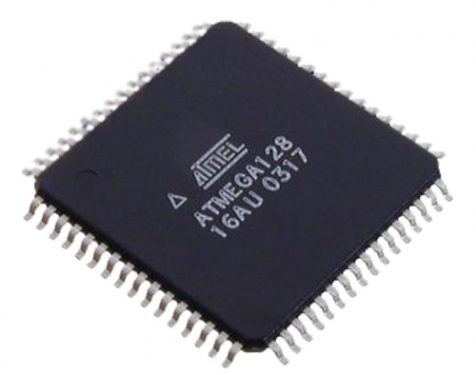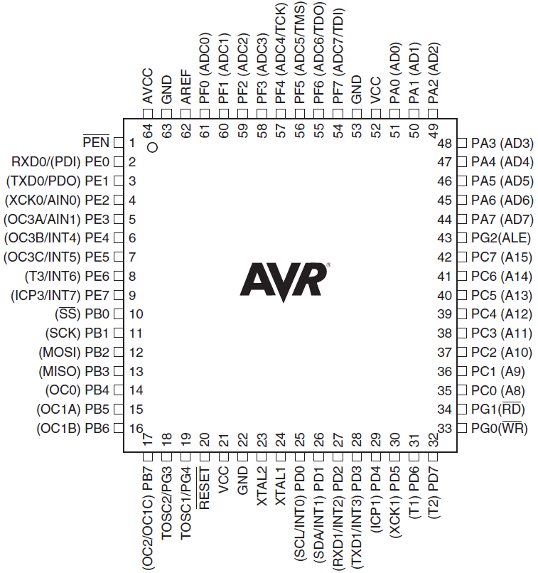
Рис. 3.1. Призначення виводів МК AVRATmega128 в корпусах MLF і TQFP
Ядро AVR має розширений набір команд та 32 регістри загального призначення. Всі ці регістри безпосередньо пов’язані з арифметико-логічним пристроєм (АЛП), що дозволяє отримувати доступ до двох окремих регістрів під час виконання однієї команди за машинний такт. Ця архітектурна особливість забезпечує надзвичайно високу швидкість виконання коду та, відповідно, продуктивність, яка може бути до десяти разів вищою, ніж у аналогічних мікроконтролерів з CISC-архітектурою.
Мікроконтролери ATmega128/L оснащені 128 КБ внутрішньосистемної програмованої FLASH-пам’яті для зберігання програм, яка підтримує операції читання під час запису. Вони також включають 4 КБ EEPROM та 4 КБ SRAM. До їхнього функціоналу входять 32 робочі регістри та JTAG-інтерфейс для сканування внутрішніх регістрів. Периферійні можливості мікроконтролера представлені 4-ма таймерами-лічильниками з модулем порівняння, а також підтримкою внутрішніх і зовнішніх переривань. Для комунікації доступні програмований послідовний інтерфейс USART, I2C-інтерфейс та порт SPI. Крім того, ATmega128/L має восьмиканальний 10-бітний АЦП (аналого-цифровий перетворювач) та програмований (Watchdog) сторожовий таймер з внутрішнім генератором. Для оптимізації енергоспоживання передбачено 6 режимів роботи. Зокрема, в холостому режимі (Idle) центральний процесор (ЦП) припиняє свою роботу, що дозволяє значно зменшити споживання енергії.
ATmega128 має кілька спеціальних режимів роботи для оптимізації споживання енергії:
- Режим придушення шумів АЦП: У цьому режимі, для мінімізації цифрових шумів під час перетворення, активними залишаються лише аналого-цифровий перетворювач (АЦП) та асинхронний таймер, тоді як решта частин мікроконтролера перебувають у сплячому стані.
- Режим відключення: Процесор зберігає вміст усіх своїх регістрів, зупиняє тактовий генератор і призупиняє всі інші функції. Робота відновлюється лише після надходження зовнішнього переривання або команди Reset.
- Режим очікування: У цьому режимі активним залишається тільки один тактовий генератор, тоді як інші функції контролера призупинені.
ATmega128 ефективно працює в різних умовах і споживає менше енергії завдяки здатності швидко переходити у нормальний режим роботи, зокрема й за зовнішнім перериванням. У розширеному режимі очікування активними залишаються як основний, так і асинхронний генератори. Вбудована ISP FLASH-пам’ять дозволяє перепрограмувати програмну пам’ять безпосередньо в системі через стандартний програматор з використанням послідовного SPI-інтерфейсу, або ж за допомогою програми Boot Loader з пам’яті ядра AVR.
На рис.3.2 представлена блок-схема мікрокотролера AVR ATmega128.
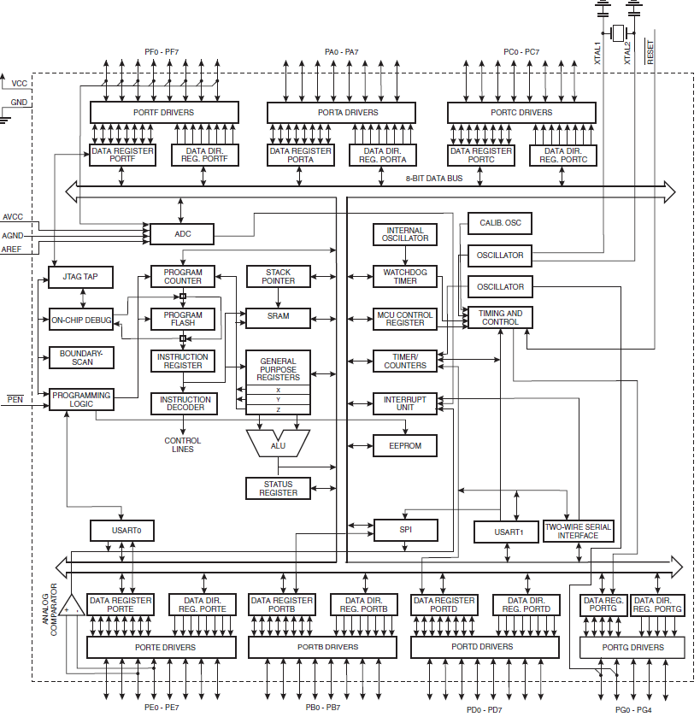
Рис. 3.2. Блок-схема МК AVR ATmega128
ATmega128 досягає високої гнучкості та економічної ефективності у вбудованих системах управління за рахунок інтеграції своєї розширеної 8-розрядної RISC-архітектури ЦП з FLASH-пам’яттю.
Аналого-цифровий перетворювач в ATmega128. Мікроконтролери обмінюються даними через свої порти вводу/виводу. Зазвичай вони інтерпретують цифрові сигнали як лог. 0 або логічну 1. Наприклад, для мікроконтролера ATmega128 з напругою живлення 5 В, логічний 0 відповідає діапазону напруг від 0 до приблизно 1,5 В, тоді як логічна 1 – від приблизно 1,9 В до 5 В. Однак, часто виникає потреба вимірювати аналогові сигнали, які можуть набувати будь-якого значення в діапазоні від 0 до напруги живлення. Саме для таких цілей мікроконтролери AVR оснащені аналого-цифровим перетворювачем (АЦП).
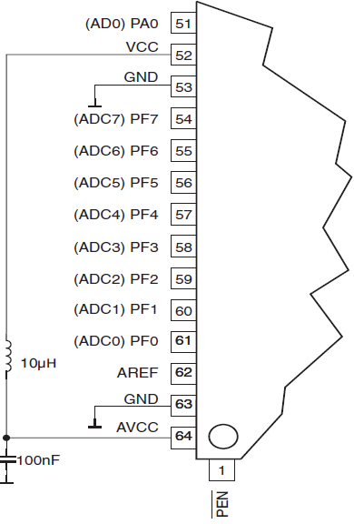
Рис. 3.3 Входи АЦП MK ATmega128
В ATmega128 аналого-цифровий перетворювач (АЦП) можна підключити до будь-якого виводу порту F (PORTF). Для взаємодії з інтегрованим АЦП використовуються такі спеціальні регістри:
- ADCSRA – регістр, що відповідає за управління та стану АЦП;
- ADMUX – регістр для керування мультиплексором АЦП;
- SFIOR – регістр, призначений для спеціальних функцій;
- ADCH – старший байт, що містить частину результату перетворення;
- ADCL – молодший байт, що містить частину результату перетворення.
Ці регістри дозволяють конфігурувати роботу АЦП та отримувати результати вимірювань.
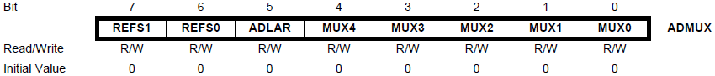
Таблиця 3.1. Вибір опорного джерела ADC
REFS1 | REFS0 | Джерело опорної напруги ADC
0 | 0 | Підключення зовнішнього джерела до AREF, відключення внутрішнього VREF
0 | 1 | AVCC із зовнішнім конденсатором на виводі AREF.
1 | 0 | Reserved
1 | 1 | Використовується внутрішнє джерело опорної напруги 2,56V з зовнішнім конденсатором на піні AREF.
Джерело опорної напруги (AREF) для аналого-цифрового перетворювача (АЦП) визначає діапазон його перетворення. Якщо рівень однополярного сигналу перевищує напругу на AREF, результатом перетворення буде максимальне значення — 0x3FF.
В якості AREF можуть бути використані:
- AVCC (напруга живлення для аналогової частини мікроконтролера);
- внутрішнє джерело опорної напруги 2,56V;
- зовнішнє джерело AREF, підключене до відповідного виводу.
AVCC з’єднується з АЦП за допомогою пасивного ключа. Внутрішня опорна напруга 2,56V формується за рахунок внутрішнього еталонного джерела UЕТ, яке буферизується внутрішнім підсилювачем. У будь-якому випадку, зовнішній вивід AREF безпосередньо пов’язаний з АЦП. Щоб зменшити вплив шумів на опорне джерело, можна під’єднати конденсатор між виводами AREF та GND. Напругу AREF також можна виміряти на відповідному виводі за допомогою високоомного вольтметра. Важливо пам’ятати, що AREF є високоомним джерелом, тому ззовні до нього можна підключати лише ємнісне навантаження.
Аналого-цифровий перетворювач видає 10-бітний результат, який зберігається у двох регістрах даних АЦП: ADCH (старший байт) та ADCL (молодший байт). По замовчуванню, результат перетворення вирівнюється праворуч, тобто займає молодші десять розрядів 16-бітного слова. Проте, його можна вирівняти ліворуч (розмістити в старших десяти розрядах), встановивши біт ADLAR у регістрі ADMUX.
Таблиця 3.2. Регістри даних АЦП
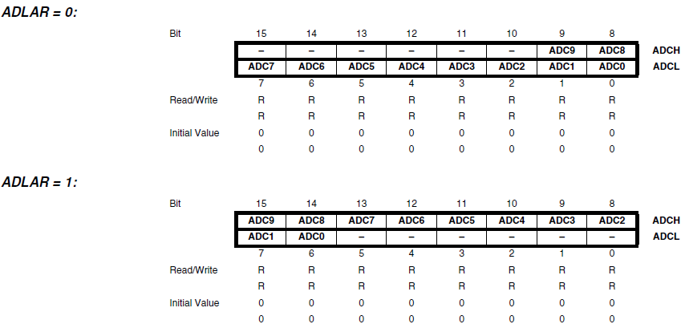
Вибір каналу аналогового вводу та каскаду диференційного підсилення здійснюється шляхом встановлення відповідних бітів MUX у регістрі ADMUX. Як однополярний аналоговий вхід для АЦП можна обрати один із входів від ADC0 до ADC7, а також GND (землю) або вихід фіксованого джерела опорної напруги 1,22V.
Таблиця 3.3. Вибір каналу і коефіцієнту підсилення
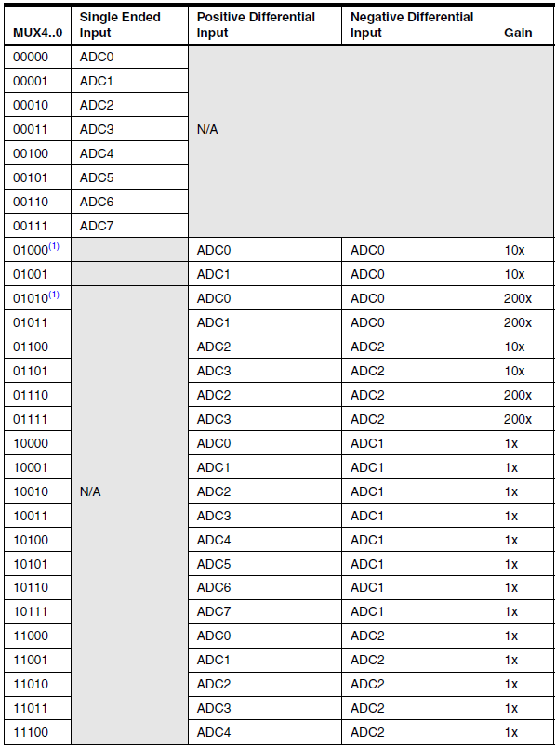
У режимі диференціального вводу користувач може обирати інвертуючі та неінвертуючі входи для диференціального підсилювача. Коли активовано цей режим, диференційний підсилювач збільшує різницю напруг між обраними входами відповідно до заданого коефіцієнта підсилення. Це підсилене значення потім подається на аналоговий вхід АЦП. Якщо ж обрано однополярний режим аналогового вводу, каскад підсилення пропускається.
Біти в регістрі ADCSRA та їх призначення:
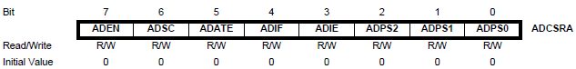
Таблиця 3.4. Керування дільником (prescaler) АЦП
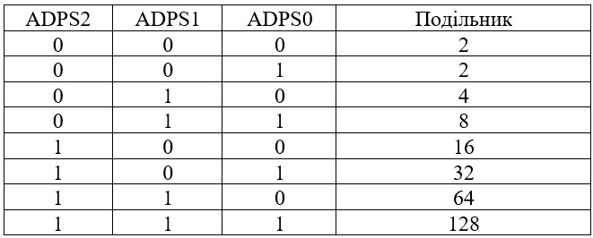
Модуль аналого-цифрового перетворювача (АЦП) містить вбудований подільник, який працює від тактової частоти мікроконтролера. Коефіцієнт ділення можна змінювати ступінчасто, в діапазоні від 2 до 128 (у форматі 2N). Цей коефіцієнт встановлюється за допомогою біта ADPS у регістрі ADCSRA. Подільник починає свою роботу, як тільки АЦП вмикається, що відбувається при встановленні біта ADEN у регістрі ADCSRA. Він продовжує функціонувати, доки біт ADEN дорівнює 1, і скидається, коли ADEN стає 0. Для досягнення максимальної роздільної здатності (10 бітів) необхідно, щоб частота на вході схеми послідовного наближення знаходилася в діапазоні від 50 до 200 кГц. Варто зазначити, що одне стандартне перетворення потребує тринадцять тактів синхронізації АЦП.
Після активації АЦП (шляхом встановлення біта ADEN у регістрі ADCSRA), перше перетворення потребує 25 тактів синхронізації, що обумовлено потребою ініціалізації аналогової схеми. Коли перетворення завершено, результат записується до регістрів даних АЦП, а прапорець ADIF встановлюється. У режимі одиночного перетворення біт ADSC автоматично скидається. Програмно його можна знову встановити для ініціації нового перетворення, яке розпочнеться з першим наростаючим фронтом тактового сигналу АЦП. Натомість, у режимі автоматичного перезапуску, нове перетворення запускається відразу після попереднього, при цьому біт ADSC залишається у логічному стані 1.
Керування перетворенням АЦП за допомогою біта ADSC. Біт ADSC (ADC Start Conversion) використовується для ініціації перетворення.
Одиночне перетворення: Щоб запустити одиночне перетворення, потрібно записати логічну 1 у біт ADSC. Цей біт залишатиметься у високому стані протягом усього процесу перетворення і автоматично скинеться після його завершення. Якщо під час перетворення змінюється канал аналогового вводу, АЦП спочатку завершить поточне перетворення, а потім переключить канал.
Автоматичний (безперервний режим) роботи АЦП: У режимі автоматичного перезапуску АЦП безперервно оцифровує вхідний аналоговий сигнал, постійно оновлюючи свій регістр даних АЦП. Цей режим активується шляхом встановлення логічної 1 у біті ADFR (ADC Free Running) регістра ADCSRA. Початкове перетворення в цьому циклічному режимі також запускається записом логічної 1 у біт ADSC (ADC Start Conversion) регістра ADCSRA. Варто зазначити, що в цьому безперервному режимі АЦП виконує послідовні перетворення незалежно від стану прапорця переривання ADIF.
Автоматичний запуск перетворень АЦП за допомогою біта ADATE. Встановлення логічної 1 у біті ADATE переводить аналого-цифровий перетворювач (АЦП) у режим автоматичного перезапуску. У цьому режимі АЦП автоматично ініціює нове перетворення щоразу, коли виявляє позитивний фронт обраного сигналу запуску. Вибір цього джерела запуску здійснюється за допомогою бітів ADTS у регістрі SFIOR.
Роль біта ADIF в роботі АЦП. Біт ADIF (ADC Interrupt Flag) встановлюється після того, як аналого-цифровий перетворювач завершить свою роботу та оновиться пара регістрів вихідних даних (ADCH:ADCL). Якщо біти ADIE (ADC Interrupt Enable) та I (Global Interrupt Enable в регістрі SREG) встановлені, то після завершення перетворення відбудеться виклик обробника переривання. Прапорець ADIF скидається апаратно, коли мікроконтролер переходить на відповідний вектор переривання. Крім того, ADIF можна скинути програмно, записавши в нього логічну 1. Важливо пам’ятати, що виконання операції “читання-модифікація-запис” з регістром ADCSRA може призвести до тимчасового вимкнення очікуваного переривання.
Роль біта ADIE в роботі АЦП. Якщо цей біт встановлений у логічну 1, і водночас встановлений біт I у регістрі SREG, дозволяється переривання після завершення перетворення АЦП.
Таблиця 3.5. Структура рег. SFIOR і призначення бітів ADIS2, ADIS1, ADIS0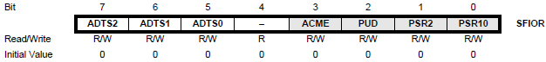
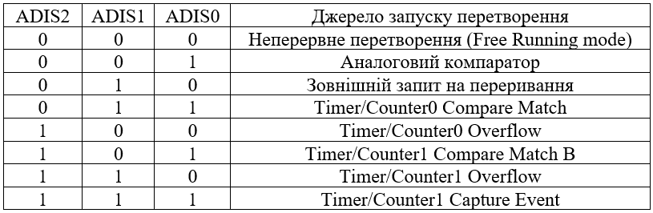
Якщо біт ADATE у регістрі ADCSRA встановлено в логічну 1, тоді значення бітів ADTS визначатиме джерело, яке використовуватиметься для запуску перетворення. Якщо ж ADATE у регістрі ADCSRA встановлено в логічний 0, значення бітів ADTS не матимуть жодного значення. У такому випадку перетворення буде запускатися за переднім фронтом наростання обраного сигналу. Навіть якщо прапорець переривання АЦП (ADC Interrupt Flag) встановлено, перехід у режим постійного перетворення (Free Running mode, коли біти ADTS [2:0] дорівнюють 0) не ініціює подію запуску.
Щоб підключити акселерометр, можна використати SPI або I2C – останній є двопровідним інтерфейсом. Мікроконтролер ATmega128 оснащений TWI (Two-Wire Interface), що по суті є реалізацією I2C. Цей інтерфейс має дві лінії: одну для тактування (SCL) і одну для даних (SDA). До однієї лінії TWI можна під’єднати до 128 пристроїв одночасно. Для їх коректної роботи лінії шини SCL та SDA потребують підтягування до напруги живлення через резистори номіналом від 4 до 10 кОм. Важливо, що кожен пристрій на шині повинен мати свою унікальну адресу.
Швидкість обміну даними по TWI може досягати 400 кГц за тактової частоти МК 16 МГц. Важливо пам’ятати, що довжина кабелю для TWI має бути не більше 6 метрів.
Огляд трьохосьового MEMS-акселерометра ADXL345. Акселерометр – це пристрій, призначений для вимірювання прискорення. Прискорення визначається як зміна швидкості об’єкта за одиницю часу і вимірюється у метрах на секунду в квадраті (м/с²) або в силах g. На Землі одна g-сила еквівалентна приблизно 9,8 м/с²; на інших планетах значення g-сили (прискорення вільного падіння) відрізняється. Акселерометри є корисними для вимірювання вібрацій у системах або визначення їхньої орієнтації в просторі [10].
MEMS-акселерометр – це мікроелектромеханічний пристрій, призначений для вимірювання як статичних, так і динамічних сил прискорення. До статичних сил належить гравітація, тоді як динамічні сили охоплюють вібрації та переміщення.
На сучасному ринку електронних компонентів представлений широкий вибір MEMS-акселерометрів. Ці пристрої відрізняються насамперед за чутливістю до прискорення, напругою живлення та габаритами. Вони доступні у варіантах з однією, двома або трьома осями вимірювання. Серед них трьохосьові акселерометри, що вимірюють прискорення по осях X, Y і Z, вважаються найефективнішими.
У табл. 3.6, наприклад, представлено характеристики MEMS-акселерометрів від компанії Analog Devices. Під час вибору такого акселерометра, як видно з таблиці, слід враховувати такі ключові параметри:
величина прискорення, яку може виміряти пристрій; напруга живлення; струм споживання; чутливість; кількість площин, у яких одночасно відбувається вимірювання; інтерфейс обміну даними із зовнішніми пристроями (наприклад, мікроконтролером); ціна.

Таблиця 3.6. Технічні параметри акселерометрів та їх ціна
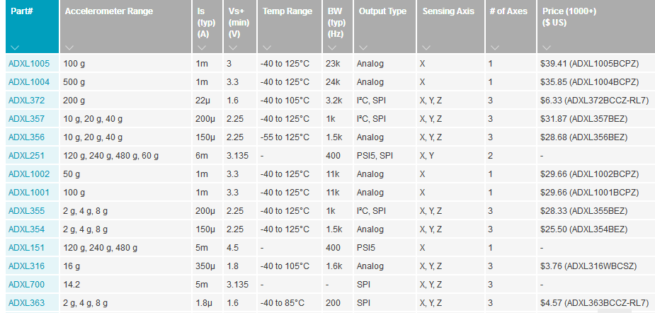
Аналіз даних з табл.3.6 показує, що акселерометри можна класифікувати за кількістю осей: ADXL1004, ADXL1005 та ADXL151 є одноосьовими, ADXL295, ADXL251 та ADXL288 – двохосьовими, а ADXL357, ADXL355 та ADXL345 – трьохосьовими. Для реалізації мого проєкту [10] оптимальним вибором серед трьохосьових виявився ADXL345, завдяки його доступності та відповідним технічним параметрам [10]. Зображення трьохосьового MEMS-акселерометра ADXL345 представлено на рис. 3.4.
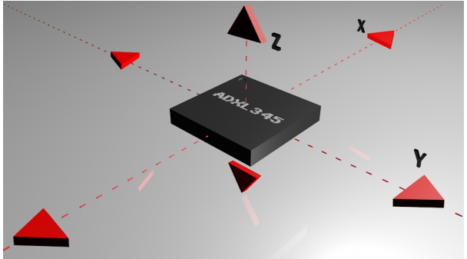
Рис. 3.4. Осі вимірювання для трьохосьового акселерометра ADXL345
Вимірювання прискорення акселерометрами можливе за однією, двома або трьома осями. Трьохосьові акселерометри стають дедалі популярнішими, здебільшого через зниження їхньої вартості на ринку.
MEMS-акселерометр функціонує за принципом зміни ємності. Його конструкція містить конденсаторні пластини, частина яких нерухома, тоді як інші рухомі пластини закріплені на пружинах. При дії сил прискорення на сенсор, рухомі пластини зміщуються відносно нерухомих. Це зміщення призводить до зміни ємності конденсатора, на основі якої потім можна визначити величину та напрямок прискорення.
Також існують п’єзоелектричні акселерометри, принцип дії яких ґрунтується на властивості п’єзоелектричних матеріалів. Ці матеріали здатні генерувати електричний потенціал на кристалі у відповідь на механічні навантаження, такі як прискорення.
Акселерометри переважно оснащені функцією вибору діапазону вимірюваного прискорення, який може становити від ±1g до ±250g. Слід враховувати, що зі зменшенням діапазону зростає і чутливість пристрою.
Прикладом може слугувати використання акселерометрів: для фіксації малих вібрацій робочого столу потрібен невеликий діапазон, тоді як для вимірювання прискорення ракет необхідний значно більший діапазон, наприклад, до 250g.
Типова конструкція MEMS-акселерометра буде розглянута на прикладі 3-осьового ADXL345. Його функціональна схема представлена на рис. 3.5.
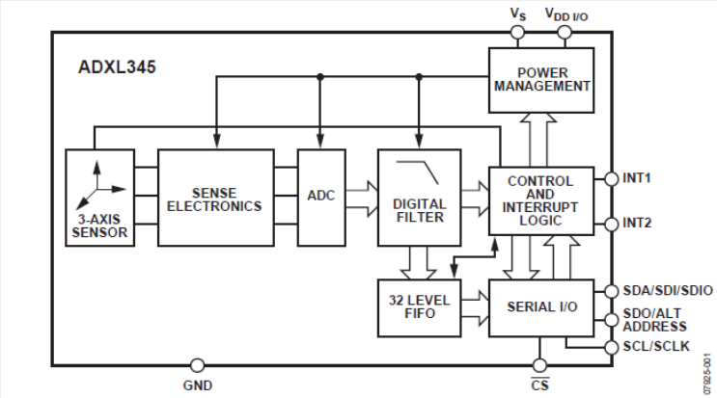
Рис. 3.5. Функціональна схема 3-осьового акселерометра ADXL345
Головна причина статичних похибок вимірювання полягає в 3-осьовому чутливому елементі, що є мікромеханічною структурою.
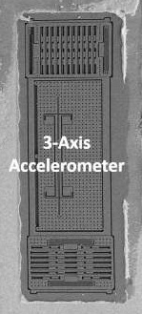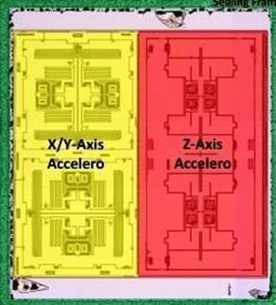
Рис. 3.6. 3D-датчики MEMS-акселерометрів
Вихідні дані акселерометра можуть відрізнятися для різних осей навіть при тій самій величині прискорення. Для компенсації цієї розбіжності використовують регістри зміщення OFSX, OFSY, OFSZ, які налаштовуються для кожної осі окремо. Цей процес відомий як калібрування акселерометра.
ADXL345 є компактним, енергоефективним 3-осьовим акселерометром, що вирізняється високою роздільною здатністю (13 біт). Він підтримує вимірювання прискорення в діапазоні до ±16g. Користувач може обирати бажаний діапазон зі значень ±2g, ±4g, ±8g або ±16g. Отримані 16-бітові дані вимірювань доступні для зчитування через інтерфейси SPI або I2C.
ADXL345 є ємнісним MEMS-акселерометром, що характеризується вузькою смугою пропускання (від 0,05 Гц до 1600 Гц). Завдяки цим властивостям він ідеально підходить для вимірювання низькочастотних вібрацій, статичного прискорення, аналізу руху та визначення кутів відхилення (з точністю до 1,0°).
Смуга пропускання визначає, наскільки добре сенсор може реагувати на високочастотні зміни прискорення, наприклад, вібрації з частотою 1200 Гц. На цю характеристику безпосередньо впливає частота дискретизації інтегрованого аналогово-цифрового перетворювача (АЦП). Для того щоб акселерометр міг коректно фіксувати короткочасні дії, частота дискретизації АЦП повинна бути щонайменше удвічі вищою за смугу пропускання. З огляду на це, для ADXL345 мінімальна частота дискретизації АЦП має становити 3200 Гц. Для коректного запису прискорення вибір акселерометра вимагає розуміння параметрів самого прискорення. Наприклад, у випадку удару, критично важливо знати як діапазон прискорень, так і тривалість їхньої дії. Ця інформація зазвичай доступна у спеціалізованій літературі. При тестуванні пристроїв, що забезпечують безпеку людини, важливо враховувати вплив перевантажень. Відомо, що пілот може втратити свідомість при перевантаженнях близько 10g, якщо вони тривають кілька секунд. Водночас, навіть нетренована людина здатна витримати таке ж перевантаження, якщо його тривалість становить, наприклад, лише десятки мілісекунд. Під час випробувань промислових конструкцій основним об'єктом дослідження є не стільки передача самого удару, скільки реакція конструкції на ударний вплив. Це включає аналіз її резонансної частоти та затухання коливань.
Першочерговими факторами, які слід враховувати під час вибору акселерометра, є частотний діапазон і амплітуда прискорень, що підлягають вимірюванню. Якщо використовувати низькочастотний акселерометр для вимірювання швидких процесів, то графік прискорення буде неточним за часом. Водночас, акселерометри з широким частотним діапазоном здатні вимірювати навіть малі прискорення. Високочастотні MEMS-акселерометри з діапазонами ±70g, ±250g та ±500g і частотним діапазоном до 30 кГц є дорогими та дефіцитними. Однак, якщо вимірювання прискорення в межах від 20g до 500g потрібне на невисоких частотах (до 400 Гц), можна знайти відповідні мікросхеми MEMS-акселерометрів, які будуть у десятки разів дешевші. Для мікроконтролерних систем, призначених для стабілізації рухомих платформ, MEMS-акселерометр ADXL345 є чудовим вибором.
Трьохосьовий акселерометр ADXL345 має наступні ключові характеристики:
- Працює в діапазоні напруг живлення 2,0 – 3,6 V.
- Відрізняється низьким споживанням енергії: від 25 мкА до 130 мкА у робочому режимі та лише 0,1 мкА у режимі сну.
- Надає вибір роздільної здатності:
  - стандартна 10-бітна роздільна здатність.
  - режим “повної роздільної здатності”, що адаптивно збільшує її до 13 біт для вимірювань ±16g, зберігаючи при цьому постійну чутливість 4 мg/LSB у всьому діапазоні.
- Включає вбудовані функції для виявлення поштовхів, моніторингу активності/неактивності та детекції вільного падіння.
- Обмін даними здійснюється через широко поширені інтерфейси SPI (3-х/4-х дротовий) та I2C.
- Гнучке налаштування переривань: можливість конфігурувати режими переривань, призначаючи їх на будь-який з двох доступних виводів.
- Програмовані діапазони: діапазон вимірювання та смугу пропускання можна запрограмувати відповідно до потреб застосування.
- Широкий температурний діапазон: пристрій надійно працює в умовах від −40°C до +85°C.
- Висока ударостійкість: витримує ударні навантаження до 10000g.
На рис. 3.7. можна побачити мікросхему цифрового MEMS-акселерометра ADXL345.
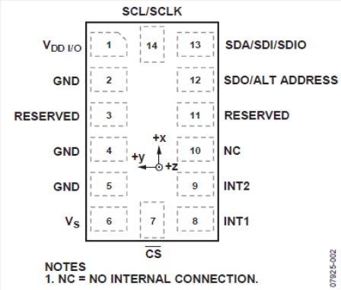
Рис. 3.7. MEMS-акселерометр ADXL345

Таблиця 3.7. Призначення виводів ADXL345
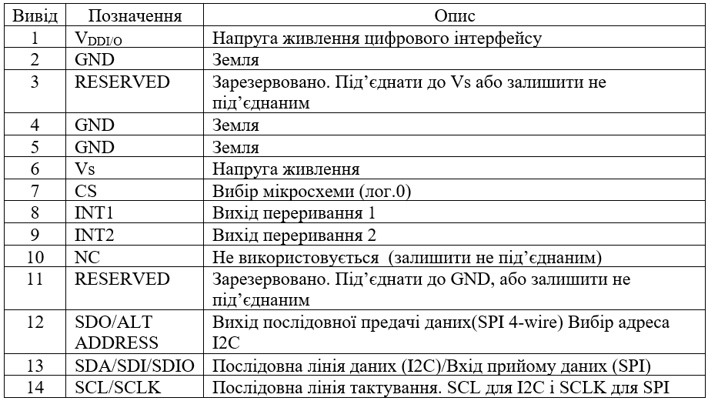
Акселерометр ADXL345 містить 31 регістр, адреси та призначення яких детально описані у табл. 3.8.
Таблиця 3.8. Регістри та їх призначення акселерометра ADXL345
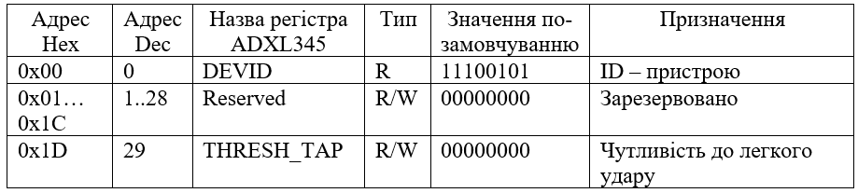
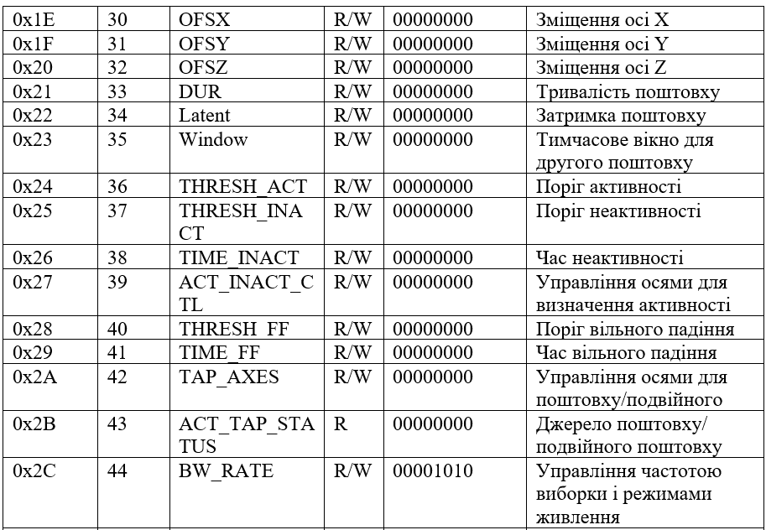
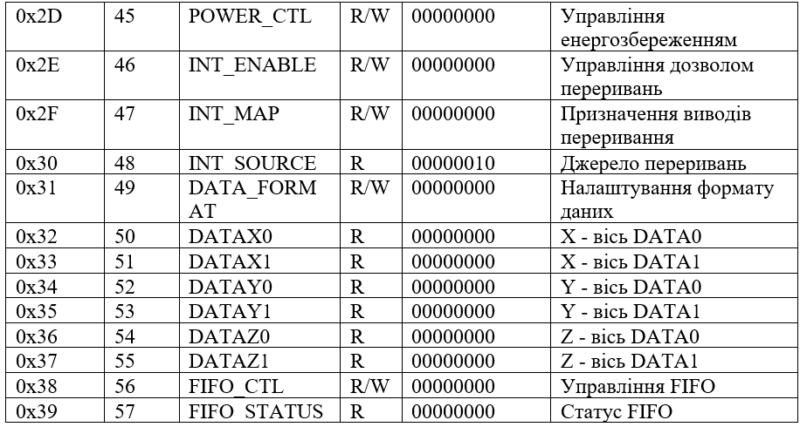
Підключення датчика відбувається наступним чином: Після увімкнення живлення акселерометр за замовчуванням переходить у режим очікування (standby mode). Рекомендується додатково скинути біт вимірювання D3 у регістрі POWER_CTL, щоб підтвердити цей стан. Далі пристрій очікує команду на вимірювання. Щоб перевести його в режим вимірювання (measurement mode), необхідно встановити біт D3 у тому ж регістрі POWER_CTL. Скидання цього біта знову поверне акселерометр у режим очікування.
Споживання енергії акселерометром ADXL345 безпосередньо залежить від частоти дискретизації його внутрішнього аналогово-цифрового перетворювача (АЦП), як показано в табл. 3.9.
Таблиця 3.9. Споживання енергії для різних частот дискретизації
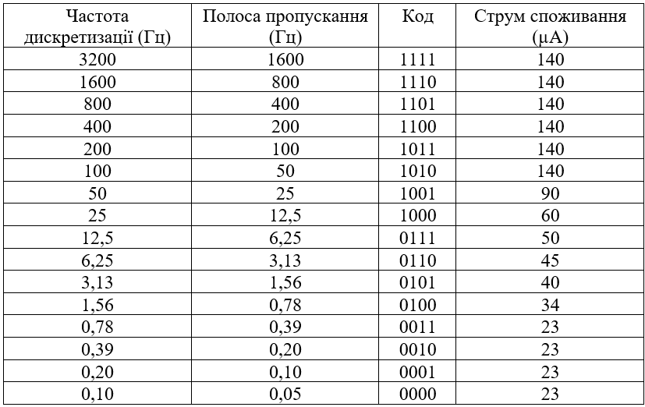
Автоматичний режим сну забезпечує додаткову економію енергії, дозволяючи ADXL345 автоматично переходити в цей режим під час простою. Щоб активувати цю функцію, необхідно встановити відповідні значення простою в регістри THRESH_INACT і TIME_INACT, а потім встановити біти AUTO_SLEEP (D4) і D5 у рег. POWER_CTL. У цьому режимі, при частоті дискретизації 12,5 Гц та напрузі живлення 2,5В, споживання струму становить приблизно 23мкА.
Режим очікування дозволяє значно знизити споживання струму акселерометром до 0,1 мкА. У цьому стані вимірювання не проводяться, але вміст буфера FIFO зберігається. Щоб активувати цей режим, достатньо скинути біт D3 у регістрі POWER_CTL.
Інтерфейси акселерометра ADXL345. Для взаємодії з акселерометром ADXL345 можна використовувати інтерфейси I2C або SPI. Важливо зазначити, що ADXL345 функціонує лише в підлеглому режимі (Slave). Щоб увімкнути I2C-інтерфейс, на вивід CS (Chip Select) потрібно подати логічну 1 (рівень VDDI/O). В SPI-режимі ж вивід CS керується ведучим пристроєм (Master) на шині.
Для забезпечення належної роботи при частотах дискретизації 3200 Гц і 1600 Гц рекомендується використовувати SPI-інтерфейс з частотою не менше 2 МГц. Якщо ж частота вибірки становить 800 Гц, то оптимальною швидкістю передачі буде 400 кГц. Співвідношення для інших швидкостей можна розрахувати пропорційно.
Щоб працювати з ADXL345 через I2C-інтерфейс, вивід CS слід під’єднати до VDDI/O. Пристрій підтримує режими 100 кГц та 400 кГц. I2C-адреса акселерометра визначається станом виводу SDO/ALT ADDRESS:
- Якщо вивід SDO/ALT ADDRESS підключено до VDDI/O (лог.1), 7-розрядна адреса – 0x1D. Для запису це 0x3A, для читання – 0x3B (з бітом R/W).
- Якщо вивід SDO/ALT ADDRESS з’єднано з GND (лог.0), 7-розрядна адреса – 0x53. Це означає 0xA6 для запису та 0xA7 для читання.
На рис. 3.8 показано, що при роботі з I2C виводи CS та SDO/ALT ADDRESS мають бути підключені або до GND, або до VDD I/O.
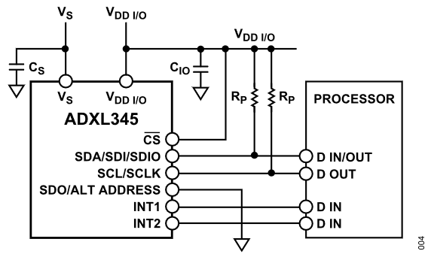
Рис. 3.8. Схема підключення ADXL345 для роботи по I2C
Переривання акселерометра ADXL345. Акселерометр ADXL345 має 2 програмовані виводи для переривань – INT1 та INT2. Вони підтримують низку функцій, які можуть ініціювати переривання:
- DATA_READY (готовність нових даних);
- SINGLE_TAP (одинарний поштовх);
- DOUBLE_TAP (подвійний поштовх);
- ACTIVITY (виявлення руху/активності);
- INACTIVITY (виявлення відсутності руху/активності);
- FREE_FALL (вільне падіння);
- WATERMARK (поріг заповнення FIFO-буфера);
- OVERRUN (переповнення даних).
Обидва виводи є двотактними, що означає їхню здатність формувати імпульс. За замовчуванням активним рівнем для цих виводів є високий, але його можна легко змінити на низький, встановивши біт INT_INVERT у регістрі DATA_FORMAT в 1. Усі перелічені функції переривань можуть бути активовані та використані одночасно. Для увімкнення конкретного переривання потрібно встановити відповідний біт у регістрі INT_ENABLE. Призначення ж певного переривання на вивід INT1 або INT2 здійснюється за допомогою регістра INT_MAP. Важливо зазначити, що під час читання регістрів даних виклик переривань тимчасово призупиняється.
Біт DATA_READY встановлюється у “1”, коли доступні нові дані для читання, і скидається у “0”, якщо нові дані відсутні.
Біт SINGLE_TAP (Поштовх) встановлюється, коли акселерометр фіксує одиничне прискорення (поштовх), яке перевищує значення, встановлене в регістрі THRESH_TAP, і при цьому триває менше часу, ніж вказано в регістрі DUR.
Біт DOUBLE_TAP (Подвійний поштовх) активується, якщо після першого поштовху, за яким слідує затримка (визначена регістром LATENT), виникає другий поштовх. Цей другий поштовх повинен відбутися в межах часового вікна, зазначеного в регістрі WINDOW, перевищувати порогове значення в регістрі THRESH_TAP, і тривати менше часу, ніж встановлено в регістрі DUR.
Біт ACTIVITY (Активність) встановлюється, коли величина прискорення перевищує порогове значення, зазначене в регістрі THRESH_ACT. Вибір осей, за якими відстежується ця активність (а також її відсутність), задається за допомогою налаштувань регістра ACT_INACT_CTL.
Біт INACTIVITY (Відсутність активності) буде встановлено, якщо прискорення на всіх осях залишається нижчим за значення в регістрі THRESH_INACT протягом проміжку часу, який перевищує значення в регістрі TIME_INACT. Максимальний проміжок часу, який можна встановити для TIME_INACT, становить 255 секунд.
Біт FREE_FALL (Вільне падіння) встановлюється, коли прискорення по всіх осях датчика прискорення (логічне “І”) протягом певного часу (що перевищує значення, вказане в рег. TIME_FF) залишається меншим за порогове значення в регістрі THRESH_FF.
Біт WATERMARK (Водяний знак) активується, коли кількість вибірок (результатів вимірювань) у FIFO-буфері досягає значення, визначеного в рег. FIFO_CTL. Цей біт автоматично скидається після зчитування даних з FIFO.
Біт OVERRUN (Переповнення) встановлюється, коли нові дані перезаписують ще не прочитані дані. Точна поведінка цієї функції залежить від режиму FIFO:
- У режимі bypass біт OVERRUN активується, якщо нові дані замінюють непрочитані значення в регістрах DATAX, DATAY та DATAZ.
- В усіх інших режимах біт OVERRUN встановлюється, коли FIFO-буфер повністю заповнений.
Після зчитування вмісту FIFO біт OVERRUN автоматично скидається.
Щоб визначити, яка саме функція спричинила переривання, потрібно прочитати регістр INT_SOURCE.
FIFO. Для ефективного тимчасового зберігання виміряних даних та зниження навантаження на процесор, ADXL345 містить 32-рівневий FIFO-буфер (First In – First Out, або кільцевий буфер) для кожної осі. Цей буфер пропонує 4 режими роботи: Bypass Mode, FIFO, Stream та Trigger. Кожен з них активується шляхом конфігурації бітів FIFO_MODE (D7 та D6) у регістрі FIFO_CTL.
Bypass-режим. У режимі bypass FIFO-буфер відключений і не містить даних.
FIFO-режим. У режимі FIFO дані вимірювань по осях X, Y та Z зберігаються у FIFO-буфері. Коли кількість вибірок у FIFO досягає значення, встановленого в бітах вибірок регістра FIFO_CTL, активується біт переривання WATERMARK. Після повного заповнення буфера (що становить 32 вимірювання для кожної осі), запис нових даних припиняється. Однак акселерометр продовжує функціонувати, хоча й без збереження подальших вимірювань. Переривання WATERMARK залишається активним доти, доки кількість вибірок у FIFO не опуститься нижче порогу, встановленого в бітах вибірок рег. FIFO_CTL.
Режим Stream відрізняється від режиму FIFO тим, що навіть після переповнення буфера FIFO він продовжує записувати нові значення вимірювань, при цьому перезаписуючи найстаріші дані.
Режим Trigger. У режимі Trigger FIFO-буфер накопичує останні 32 результати вимірювань по всіх осях (X, Y, Z). Після виникнення певної події, що викликає переривання на виводах INT1 або INT2 (ця подія визначається тригер-бітом у регістрі FIFO_CTL), FIFO зберігає задану кількість останніх вимірювань (визначену бітами вибірок у регістрі FIFO_CTL). Після цього буфер переходить у режим FIFO, продовжуючи зберігати нові результати вимірювань лише до моменту його переповнення. Важливо врахувати, що між подією-тригером і початком зчитування даних з FIFO має бути затримка не менше ніж 5 мкс. Це дозволяє FIFO коректно зафіксувати та зберегти необхідні результати вимірювань.
Отримання результатів вимірювань. Щоб отримати результати вимірювань, необхідно послідовно прочитати 6 регістрів даних. Починаючи з адреси 0x32 (регістр DATAX0), слід послідовно зчитати регістри DATAX0, DATAX1, DATAY0, DATAY1, DATAZ0 і DATAZ1, які містять дані вимірювань по осях X, Y та Z відповідно.
Для налаштування діапазону вимірювання використовується рег. DATA_FORMAT. Оптимальним режимом роботи акселерометра вважається 13-бітний режим, який активується встановленням біта D3 у регістрі DATA_FORMAT. У цьому режимі точність вимірювання становить 3,9 mg/LSB і залишається сталою, незалежно від величини одержаних даних. Це особливо корисно в ситуаціях, коли складно передбачити максимальне очікуване прискорення.
Для практичного застосування доступні готові модулі, що містять мікросхему акселерометра та оснащені інтерфейсним роз’ємом для зручного підключення (рис. 3.9).
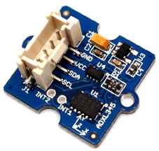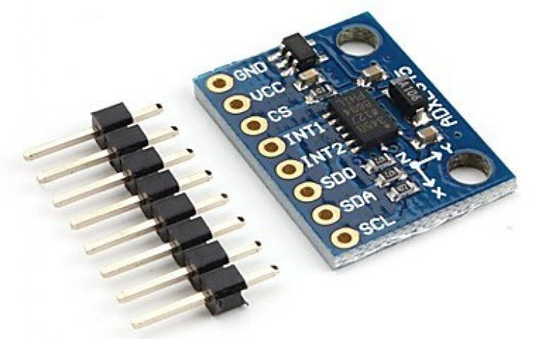
Рис. 3.9. Модулі з акселерометром ADXL345
Огля та виведення інформації на РКД-модуль. Модулі LCD є економічним та практичним вибором для швидкого отримання візуальних даних про стан системи. Вони дозволяють значно заощадити час і кошти під час розробки нових продуктів, пропонуючи при цьому відображення великих обсягів інформації за низького енергоспоживання.
Модулі LCD оснащені підсвіткою, що дає змогу використовувати їх навіть в умовах недостатнього чи повного браку освітлення. Завдяки розширеному температурному діапазону (від –20°С до +70°С) вони ідеально підходять для складних експлуатаційних умов, включно з портативною, польовою та бортовою апаратурою. Типовий рідкокристалічний модуль складається з контролера керування та РК-панелі. Сучасні моделі випускаються зі світлодіодною підсвіткою і здатні відображати задану кількість символів у n рядках. Наприклад, як показано на рис. 3.10, існують модулі, що відображають 2 рядки по 16 символів. Кожен символ формується з матриці 5×8 точок, причому між символами зберігається інтервал шириною в одну точку.
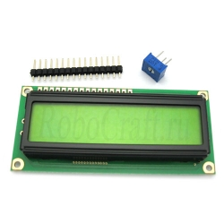
Рис. 3.10. Символьний жовто-зелений LCD – дисплей 16x2.
Модель: WH1602B-YGK-CTK.
Дисплей WH1602B-YGK-CTK є символьним РК-модулем, що забезпечує відображення чорних символів на жовто-зеленому фоні. Цей дисплей, сумісний з контролером HD44780, має світлодіодне підсвічування жовто-зеленого кольору. Він відображає 16 символів у двох рядках і постачається з гребінкою для зручного монтажу на макетну плату, потенціометром (10 кОм) для налаштування контрасту та резистором живлення (10 Ом) для підсвічування.
Кожен символ, що відображається на LCD-модулі, має свій відповідний код у комірці внутрішньої оперативної пам’яті модуля. Цей модуль містить два типи пам’яті: для зберігання кодів стандартних символів і для користувацьких знакогенераторів. Крім того, він включає в себе всю необхідну логіку для керування РК-панеллю.
LCD-модуль має такі ключові характеристики:
- вбудований знакогенератор з підтримкою кирилиці та англійської мови, доступний через програмне перемикання сторінок;
- підтримка 8- або 4-бітного інтерфейсу даних (визначається при ініціалізації);
- можливість прийому команд, а також читання та запису даних в ОЗП через шину даних;
- функція зчитування статусу модуля.
- пам’ять для 8 користувацьких символів;
- 2 типи курсору (блимаючий/неблимаючий);
- вбудоване керування контрастом та підсвічуванням.
РКД-модулі для відображення алфавітно-цифрової інформації є бюджетним та зручним варіантом. Їх використання скорочує витрати часу та ресурсів під час створення нових пристроїв, адже вони ефективно показують значний обсяг даних при мінімальному споживанні електроенергії.
Управління модулями LCD. Щоб краще зрозуміти принципи управління модулями LCD, спершу варто розглянути внутрішню архітектуру контролера HD44780. Це допоможе розібратися в основних засадах, на яких будуються модулі LCD з використанням цього контролера.
Інші компоненти модуля не взаємодіють безпосередньо з програмою керування. Їхня роль полягає в процесі оновлення зображення на LCD. До таких елементів належать знакогенератор, формувач курсора, регістри зсуву та драйвери.
Керування контролером відбувається через інтерфейс системи управління. Основними елементами для взаємодії є регістри DR (регістр даних) та IR (регістр команд). Вибір потрібного регістру здійснюється за допомогою лінії RS:
- якщо RS = 0, то адресується регістр команд (IR);
- якщо RS = 1, то адресується регістр даних (DR).
Залежно від режиму, дані, що надходять через регістр DR, можуть бути записані у відеопам’ять (DDRAM) або в ОЗП знакогенератора (CGRAM) за поточною адресою, вказаною лічильником адреси (Аddress Сounter). Інформація, що потрапляє до регістру IR, інтерпретується пристроєм виконання команд.
Відеопам’ять LCD-модуля, що має загальний об’єм 80 байтів, призначена для зберігання кодів символів, які відображаються на екрані. Вона організована як 2 рядки по 40 символів у кожному. Важливо зазначити, що незалежно від фактичної конфігурації конкретного РКД-модуля (наприклад, 80x1 або 20x4 символів), адресація відеопам’яті завжди відбувається так, ніби вона складається з 2-х рядків по 40 символів.
Контролер дисплея функціонує як пристрій динамічної індикації, що циклічно оновлює інформацію на LCD. Сам LCD має матричну організацію і, залежно від режиму роботи, може містити: 8 рядків (для одного рядка символів 5×7 точок), 11 рядків (для одного рядка символів 5×10 точок), або 16 рядків (для двох рядків символів 5×7 точок). Кожен із цих рядків містить 200 сегментів, коли рядок розрахований на 40 символів.
Власний драйвер HD44780 має лише 40 виходів (від SEG1 до SEG40), що дозволяє йому самостійно підтримувати лише 8-символьні LCD. Це означає, що LCD-модулі розміром до 8×2 символів реалізовані на одній мікросхемі HD44780. Модулі з більшою кількістю символів потребують додаткових мікросхем драйверів, таких як HD44100, кожна з яких керує ще 40 сегментами. Контролер HD44780 також містить набір внутрішніх прапорців, які визначають режими роботи різних його елементів.
Підключення та програмування модуля LCD. Для взаємодії програм, написаних на мові C, з LCD-модулями, що базуються на мікросхемах Hitachi HD44780 або їхніх аналогах, використовуються спеціальні функції. CodeVisionAVR надає готову бібліотеку, яка спрощує підключення таких LCD-модулів. Ця бібліотека підтримує широкий спектр форматів LCD, зокрема: 1x8, 1x16, 2x12, 2x16, 2x20, 3x12, 4x20, 2x24, 2x40 символів. Приклад схеми підключення LCD-модуля до мікроконтролера ATmega128 наведено на рис. 3.11.
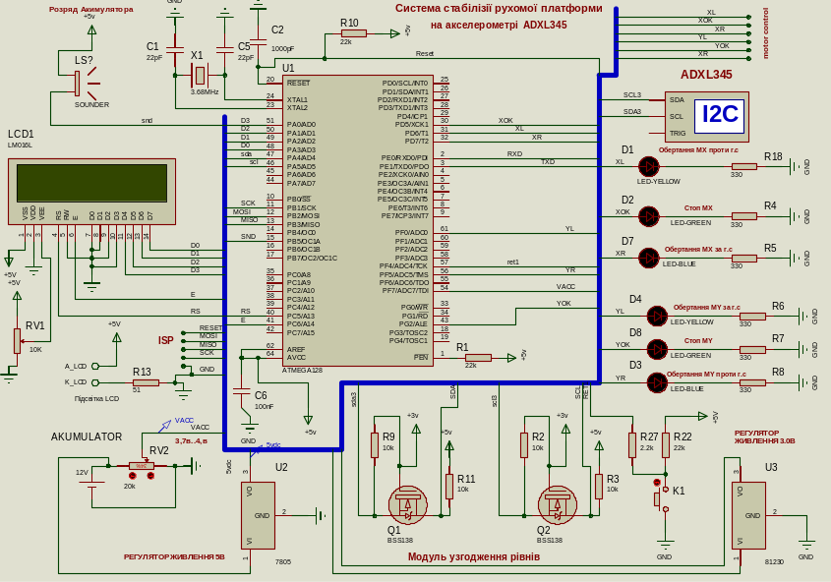
Рис. 3.11. Приклад схеми підключення LCD-модуля до МК AVR ATmega128

3.2. Проєктування МК-системи стабілізації рухомих платформ з використанням трьохосьового MEMS-акселерометра
Розроблювана система має виконувати такі ключові функції:
- вимірювання прискорення за трьома осями (X, Y, Z);
- визначення кутів відхилення платформи від положення рівноваги;
- формування керуючих сигналів для виконавчих пристроїв, зокрема для систем управління двигунами;
- підтримка заданого кута нахилу платформи за потреби;
- відображення поточної інформації на LCD.
На рис. 3.12 представлена запропонована структура мікроконтролерної системи стабілізації рухомих платформ наземних дронів. Ця система охоплює як апаратне, так і програмне забезпечення [11,12].
Апаратне забезпечення мікроконтролерної системи стабілізації рухомих платформ наземних дронів включає такі компоненти:
- Мікроконтролер AVR ATmega128: це основний модуль, відповідальний за обробку даних.
- Цифровий трьохосьовий MEMS-акселерометр ADXL345: використовується для вимірювання прискорень по осях X, Y, Z. Він збирає масиви даних, які потім надходять до МК для подальшої обробки;
- Елементи керування та відображення: До них відносяться клавіші для налаштування та збереження параметрів системи, а також алфавітно-цифровий РК-дисплей для виведення останніх виміряних значень прискорень.
- Блок автономного живлення: Забезпечує незалежну роботу системи.
- Схема контролю живлення: Ця схема відповідає за зарядку акумулятора та індикацію його розрядження.
- Схема узгодження рівнів сигналів: Вона забезпечує коректний обмін даними між акселерометром та мікроконтролером.
Система стабілізації рухомих платформ наземних дронів базується на 3-х осьовому акселерометрі ADXL345, який використовує цифровий інтерфейс. Кути відхилення рухомої платформи від її нульових (базових) координат розраховуються на основі вимірювань проєкцій вектора прискорення земного тяжіння на кожну з 3-х осей акселерометра: X (горизонтальна поздовжня), Y (горизонтальна поперечна) та Z (вертикальна). Кути відхилення можуть лежати у діапазоні від -180° до +180°, а похибка вимірювання не більша 1°.
Мікроконтролер ATmega128 управляє роботою датчика ADXL345, приймає від нього дані та надсилає відповідні сигнали для схеми керування моторами, що забезпечують стабілізацію рухомої платформи. Крім того, він виводить необхідну інформацію на LCD. На LCD відображаються кути відхилення за осями. Спеціальна клавіша дозволяє зберегти поточі координати як базові (нульові), після чого стабілізація платформи відбувається вже з урахуванням цих нових координат. Повторне натискання на цю клавішу скидає базові координати до початкових значень. Якщо використовуються відносні базові координати, на LCD виводиться символ $.
Щоб провести калібрування мікроконтролерної системи стабілізації рухомої платформи, акселерометр (датчик прискорення) достатньо розмістити на ідеально горизонтальній поверхні та зафіксувати його в положенні, де координати X та Y дорівнюють 0, а Z становить 90°.

Рис. 3.12. Структурна схема МК-системи стабілізації рухомої платформи
Рис. 3.13. Спроєктоване апаратне забезпечення МК-системи стабілізації рухомих платформ наземних дронів в Proteus VSM
Мікроконтролер опрацьовує виміряні акселерометром ADXL345 значення прискорень за осями X, Y, Z та виводить їх на символьний LCD. На рис. 3.13 зображено апаратне забезпечення МК-системи стабілізації рухомих платформ наземних дронів, спроєктоване у системі автоматизованого проєктування та моделювання МК-пристроїв Proteus VSM.
Для реалізації проєкту задіювався готовий модуль з акселерометром ADXL345 (рис. 3.14), що включає інтерфейсний роз’єм для зручного підключення.
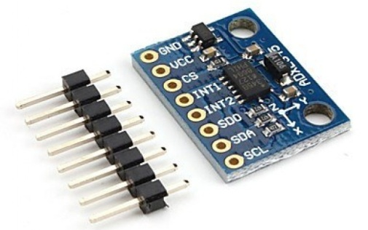
Рис. 3.14. Модуль з цифровим MEMS-акселерометром ADXL345
На схемі, що зображена на рис. 3.13, акселерометр підключений за допомогою I2C-інтерфейсу. Виводи SDA та SCL приєднані через модуль узгодження рівнів, реалізований на транзисторах Q1 та Q2, які передають сигнали SCL3 та SDA3. Живлення МК AVR ATmega128 забезпечується напругою 5V, тоді як акселерометр потребує 3,3V. З цієї причини встановлено додаткові модулі стабілізації живлення та узгодження рівнів. Для інтерфейсу I2C мікроконтролера AVR ATmega128 лініями синхронізації (SCL) та даних (SDA) є піни PA5 та PA4 відповідно.
Рідкокристалічний дисплей під’єднано до виводів порту A та порту C. Клавішу K1, призначену для запису (коригування) показів акселерометра, під’єднано до виводу PF4. Для контролю розрядки акумуляторної батареї AKUMULATOR задіяно вхід АЦП PF7. Звуковий оповіщувач (пищик LS) під’єднано до PWM-виходу OC1A порту PB5. Для забезпечення необхідних напруг живлення 5V та 3,3V застосовані мікросхеми стабілізаторів 7805 та 81230 відповідно. Виконавчі пристрої та світлова індикація на світлодіодах під’єднані до портів PG, PD, PF.
Лінійка світлодіодів D1 (LED-YELLOW), D2 (LED-GREEN) і D7 (LED-BLUE) активуються при отриманні команд для ввімкнення та обертання мотора стабілізації по осі X. D1 (LED-YELLOW) сигналізує про команду обертання мотора проти годинникової стрілки, D7 (LED-BLUE) – за годинниковою стрілкою, а D2 (LED-GREEN) – про зупинку (що означає стабілізацію платформи по осі Х). Аналогічно, світлодіоди D4 (LED-YELLOW), D8 (LED_GREEN) та D3 (LED_BLUE) виконують ті ж функції, але для мотора, що стабілізує платформу по осі Y. Увімкнені світлодіоди D2 і D8 вказують на те, що платформа стабілізована у площині ХOY. Керуючі сигнали для моторів виведені на роз’єм “motor control”. Виведено також на окремий ISP-роз’єм сигнали SCK, MOSI, MISO та RESET, які потрібні для програмування (або оновлення прошивки) МК-системи.

Розділ 4

Програмно-алгоритмічне забезпечення МК-СИСТЕМИ СТАБІЛІЗАЦІЇ РУХОМИХ ПЛАТФОРМ

4.1. Алгоритм вимірювання кутів відхилення рухомої платформи від заданого положення та опрацювання їх значень
Інклінометр – це пристрій, що дозволяє визначити кут нахилу об’єктів відносно земної гравітації. Існує кілька фізичних принципів, які лежать в основі роботи інклінометрів. Найчастіше для вимірювання нахилу використовують: cилу земного тяжіння, геомагнітне поле, гіроскопічний ефект, побічні вимірювання. Кожен з цих підходів має свої переваги та недоліки.
Давайте розглянемо, як визначається кут нахилу за допомогою сили земного тяжіння. Коли гравітація є єдиною значущою силою, що діє на об’єкт, для вимірювання статичного кута нахилу зручно використовувати MEMS-акселерометр. Цей пристрій вимірює проєкцію прискорення на свою чутливу вісь [13]. На основі величини цієї виміряної проєкції потім розраховується кут нахилу.
У реальних умовах, окрім гравітації, на об’єкт часто впливають додаткові сили, спричинені обертанням, вібрацією тощо. Хоча сила гравітації є постійною, ці додаткові впливи змінюють вихідні дані акселерометра, що призводить до похибок у розрахунках кута нахилу.
Одновісний акселерометр. Розглянемо ситуацію, коли вісь x об’єкта постійно розташована у площині дії гравітаційної сили. В такому випадку, можемо вивести формулу для розрахунку проєкції сили гравітації на x-вісь:
Ax=g*sin (α) (4.1)
тут α – це кут між віссю акселерометра та горизонтом, а g=9,8 м/с².
Горизонтом вважається площина, яка є ортогональною силі гравітації (як показано на рис. 4.1). Оскільки вихідне значення акселерометра прямо пропорційне синусу кута нахилу в гравітаційному полі, формулу для визначення кута нахилу можна отримати наступним чином:
(4.2)
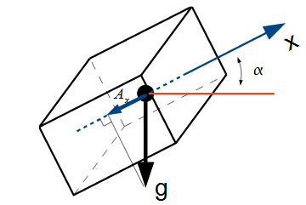
Рис. 4.1. Одновісний акселерометр
Давайте розглянемо, як проєкція Ax залежить від кута нахилу. Чутливість інклінометра визначається як відношення зміни вихідного сигналу до відповідної зміни кута. В одноосьовому акселерометрі, якщо кут нахилу наближається до 90°, значна зміна кута призводить до невеликої зміни прискорення. Отже, чутливість буде прямувати до нуля при наближенні кута до 90°.
Однією з ключових характеристик інклінометра є поріг чутливості. Це найменша різниця між двома кутами, яку пристрій здатен виміряти. Якщо поріг чутливості акселерометра зазвичай є фіксованою величиною, то для інклінометра він має змінюватися.
Як вибрати потрібний акселерометр для отримання бажаного порогу чутливості інклинометра у заданому діапазоні вимірювання кутів?
Щоб акселерометр міг виявити мінімальну зміну нахилу, він повинен визначити, наскільки змінюється проєкція сили гравітації при кутовій зміні, що дорівнює порогу чутливості інклінометра. Цю різницю двох показів акселерометра (тобто різницю, що виникає від зміни кута нахилу) можна обчислити за формулою:
(4.3)
Тут α – це поточний кут нахилу, а Δα — його приріст.
Тепер побудуємо залежність цієї різниці від кута нахилу та величини приросту.
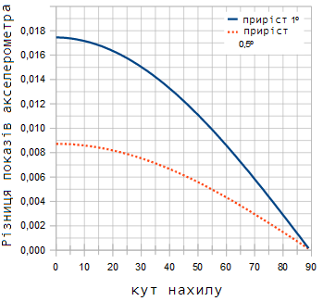
Рис. 4.2. Залежність різниці від кута нахилу та величини приросту
Ця залежність дозволяє визначити мінімальну роздільну здатність акселерометра, необхідну для досягнення бажаного порогу чутливості. Наприклад, як видно з графіка, для забезпечення порогу чутливості 0,5° у діапазоні кутів +/-55°, слід обрати акселерометр із роздільною здатністю 5 мG/LSB. Важливо зазначити, що одноосьовий акселерометр не може коректно працювати в повному діапазоні 0° – 360°, оскільки значення синуса збігаються для кутів N° та 180°−N°.
Двовісниий акселерометр. До системи додається друга чутлива вісь – вісь y, яка ортогональна осі x та розташована у площині дії гравітаційної сили (рис. 4.3).
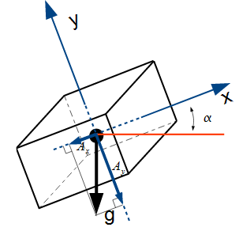
Рис. 4.3. Двовісний акселерометр
Аналогічно до системи з одним датчиком, значення прискорення, виміряне акселерометром по x-осі, залишатиметься пропорційним синусу кута нахилу, тоді як значення по y-осі буде пропорційним косинусу кута нахилу. Завдяки властивостям функцій синуса та косинуса, це означає, що коли чутливість однієї осі зменшується, чутливість іншої осі зростатиме.
Обчислення кута нахилу здійснюємо за формулою:
(4.4)
(4.5)
Зважаючи на те, що чутливість однієї осі зростає, коли інша падає, можна умовно вважати загальну чутливість пристрою постійною величиною. Це значно спрощує процес вибору акселерометра з потрібною роздільною здатністю, оскільки розрахунок порогу чутливості, виконаний для одного кута, буде дійсним для всього діапазону вимірювання.
Варто зазначити, що будь-який нахил, який відбувається не вздовж осі чутливості, призведе до значних помилок при вимірюванні кута за допомогою одноосьового акселерометра. Наявність додаткової осі чутливості дозволяє отримувати досить точні результати, навіть якщо є нахил по третій осі. Це пояснюється тим, що ефективна чутливість інклінометра пропорційна квадратному кореню із суми квадратів проєкцій гравітаційної сили на чутливі осі.
Коли гравітаційна сила діє виключно у площині XY, акселерометр зафіксує прискорення, рівне 1g. Якщо ж відбувається нахил у площинах XZ або YZ, виміряне прискорення зменшується, що негативно впливає на чутливість інклінометра. Проте, навіть у таких умовах, можна отримати точні показники кута нахилу в площині XY. Це вірно лише для невеликих кутів нахилу в площинах XZ та YZ. Зі збільшенням кута нахилу вплив гравітаційної сили на осі X та Y зменшується, що в кінцевому підсумку унеможливлює точний розрахунок кута нахилу. Додатково, наявність додаткової осі дозволяє вимірювати кути в повному діапазоні 0 − 360°. Це досягається завдяки зміні знака показань залежно від квадранта, в якому знаходиться кут.
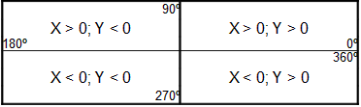
Належність кута до певного квадранту визначається шляхом аналізу значень, отриманих з кожної чутливої осі.
Тривісний акселерометр. Додавання третьої чутливої осі дозволяє вимірювати всі кути нахилу платформи у тривимірному просторі. У початковому положенні пристрій розташований так, що осі x і y знаходяться в горизонтальній площині, а вісь z є ортогональною до обох осей x та y (рис. 4.4). На рис.4.4 представлені наступні кути нахилу:
- α: кут між горизонтом та віссю x акселерометра.
- β: кут між горизонтом та віссю y акселерометра.
- γ: кут між гравітаційним вектором та віссю z.
У початковому стані всі ці кути дорівнюють 0°.

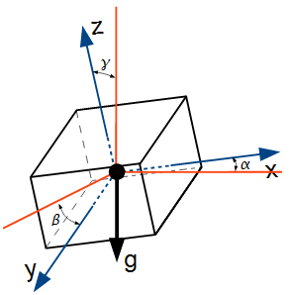
Рис. 4.4. Тривісний акселерометр
Коли сила гравітації діє виключно вздовж осі z, значення всіх кутів дорівнюватиме 0°. У цьому випадку кути обчислюємо за такими формулами:
(4.6)
(4.7)
(4.8)
тут Ax, Ay, Az – це значення прискорень, виміряні акселерометром по відповідних осях.
Поріг чутливості є постійним, що дозволяє точно вимірювати значення кутів у всьому просторовому діапазоні.
Калібрування датчика прискорення (акселерометра). Варто зазначити, що MEMS-акселерометр є механічним пристроєм. Попри заводське регулювання, на нього впливає статичне “навантаження”. Це, своєю чергою, призводить до зміни чутливості та зміщення рівня нуля інклінометра. У підсумку, акселерометр починає визначати кути нахилу з меншою точністю. Знизити похибку під час розрахунку кута нахилу можна за допомогою калібрування нульового значення датчика прискорення (акселерометра) та його чутливості [14-20].
На рис. 4.5 показано інструментальну платформу, призначену для калібрування акселерометра. Вона дозволяє з високою точністю повертати встановлений на ній акселерометр на заданий кут.
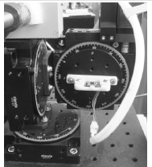
Рис. 4.5. Система для калібрування акселерометра
Акселерометр можна калібрувати без дорогого обладнання. Достатньо зібрати декілька показників з акселерометра в умовах, коли на нього діє лише сила тяжіння.
Беручи до уваги початкове зміщення та чутливість датчика, усі показники акселерометра можна представити таким чином:
(4.9)
тут A₀ – це початкове зміщення, K – коефіцієнт чутливості, а Aд – дійсне значення прискорення, що діє на датчик, яке дорівнює 1g. α – це кут між дійсним прискоренням і чутливою віссю датчика. Основне завдання початкового калібрування полягає у визначенні значень A₀ та K.
Щоб визначити згадані величини (початкове зміщення та коефіцієнт чутливості), необхідно отримати показники з акселерометра у чотирьох різних положеннях: коли його чутлива вісь послідовно повернута на 0°, 90°, 180° та 270° відносно початкового положення. Отримані дані можна представити у такому вигляді:
(4.10)
(4.11)
(4.12)
(4.13)
Враховуючи, що , а , то додавши всі вирази маємо:
(4.14)
Щоб знайти коефіцієнт чутливості візьмемо формули:
і
Одержимо:
Звідки:
(4.15)
Розглянутий метод калібрування датчика прискорення (акселерометра) не вимагає попередньої орієнтації пристрою, що значно спрощує процес. Зазначену послідовність дій потрібно виконати для кожної осі акселерометра.
Калібрування акселерометра (датчика прискорення) ADXL345 передбачає визначення значень Δx, Δy, Δz – зміщень для кожної з його осей X, Y, Z. Ці значення потім використовуються для обчислення відповідних даних, які необхідно записати в регістри зміщення OFSX, OFSY, OFSZ. В подальшому, вміст кожного з цих регістрів автоматично додається до виміряного значення прискорення для відповідної осі.
Для регістрів зміщення молодший біт відповідає значенню 15,6 мg/LSB.
Розглянемо приклад: акселерометр (датчик прискорення) ADXL345 працює в режимі ±16g з чутливістю 3,9 мg/LSB. Якщо під час калібрування для осі z було отримано виміряне значення Δz=420, то в регістр OFSZ потрібно записати комплементарне число offsetz до значення (Δz×3,9/15,6).
(4.16)
тут 255 є роздільною здатністю для чутливості 3,9 мg/LSB.
При орієнтації акселерометра в просторі, він реєструє як додатні, так і від’ємні значення (як показано на рис. 4.6).
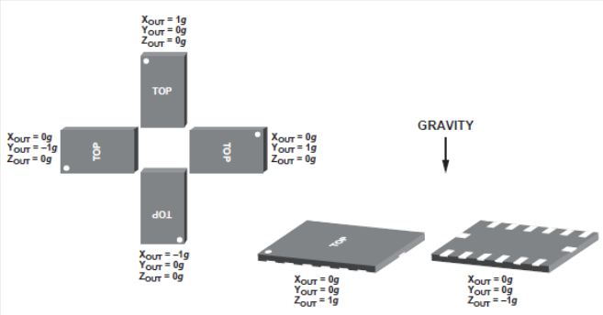
Рис. 4.6. Реакція акселерометра на зміну позиціонування в просторі
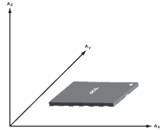
Рис. 4.7. Осі чутливості акселерометра ADXL345
У табл. 4.1 представлені вихідні значення акселерометра ADXL345, що залежать від обраної величини прискорення та роздільної здатності.
Таблиця 4.1. Вихідні дані акселерометра ADXL345 залежно від обраного діапазону прискорення та роздільної здатності
Діапазон прискорення та роздільна здатність | Чутливість | Виміряне прискорення | Вихідні дані
±2g (10 біт) | 3,9 mg/LSB | +1g | 256(0x100)
±2g (10 біт) | 3,9 mg/LSB | -1g | 768(0x300)
±4g (10 біт) | 7,8 mg/LSB | +1g | 128(0x80)
±4g (10 біт) | 7,8 mg/LSB | -1g | 896(0x380)
±8g (10 біт) | 15,6 mg/LSB | +1 g | 64(0x40)
±8g (10 біт) | 15,6 mg/LSB | -1g | 960(0x3C0)
±16g (10 біт) | 31,2 mg/LSB | +1g | 32(0x20)
±16g (10 біт) | 31,2 mg/LSB | -1g | 992(0x3E0)
±4g (11 біт) | 3,9 mg/LSB | +1g | 256(0x100)
±4g (11 біт) | 3,9 mg/LSB | -1g | 1792(0x700)
±8g (12 біт) | 3,9 mg/LSB | +1g | 256(0x100)
±8g (12 біт) | 3,9 mg/LSB | -1g | 3840(0xF00)
±16g (13 біт) | 3,9 mg/LSB | +1g | 256(0x100)
±16g (13 біт) | 3,9 mg/LSB | -1g | 7936(1x00)
Щоб визначити значення зміщення, можна розташувати акселерометр на горизонтальній платформі. При цьому вісь z акселерометра повинна співпадати з вектором сили тяжіння (1g), тоді як на осях x та y сила тяжіння буде рівна 0.
Спершу зчитуємо виміряні акселерометром ADXL345 значення Δx, Δy, Δz. Потім обчислюємо відповідні значення offsetZ, offset, offsetY за формулою 4.16. Знайдені значення записуємо у регістри зміщення OFSX, OFSY та OFSZ. Це є найпростішим, але й найменш точним методом калібрування.
Другий спосіб калібрування полягає в знаходженні мінімального та максимального значення для кожної осі акселерометра (всього шість значень, по два для кожної осі). Маючи X_{amin} та X_{amax} знаходимо:
Другий метод калібрування передбачає визначення мінімального та максимального значення для кожної осі датчика прискорення (акселерометра). Це вимагає отримати 6 значень: по два для кожної з осей. Знаючи X_{amin} і X_{amax}, можемо знайти:
(4.17)
Наприклад: маємо, що X_{amin}=-250LSB, X_{amax}=270LSB, (270+(-250))×0,5=10LSB. Отже, Δx=10LSB. Аналогічно можемо знайти Δy і Δz.
(4.18)
(4.19)
Алгоритм калібрування акселерометра включає наступні дії:
1) Для осі x: розташовуємо акселерометр так, щоб його вісь x була спрямована вздовж вектора сили тяжіння (g). Зафіксуємо отримане значення як X_{amax}. Потім розверніть акселерометр, щоб його вісь x була спрямована протилежно вектору g. Записуємо це значення як X_{amin}. Обчислюємо зміщення для осі x: Δx. 2) Для осей y та z: повторюємо аналогічні кроки для осі y, щоб визначити Δy. Виконайте ті ж дії для осі z, щоб знайти Δz.
Таким чином отримаємо необхідні значення зміщень для кожної осі акселерометра.
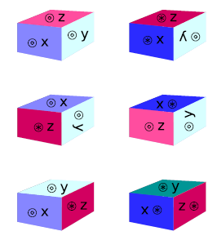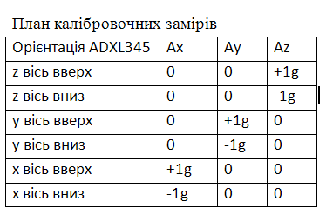
Рис. 4.8. План калібровочних замірів акселерометра
Одержавши значення X_{amin}, X_{amax}, Y_{amin}, Y_{amax}, Z_{amin} і Z_{amax}, можна розрахувати чутливість датчика прискорення (акселерометра) для кожної осі. Наприклад, чутливість Gainx по осі x дорівнює половині суми абсолютних значень X_{amin} та X_{amax}, і розраховується за такою формулою:
(4.20)
Наприклад: X_{amin}=-250, X_{amax}=270, Gainx=0,5×(|-250|+|270|)=210. Аналогічні розрахунки здійснюємо, щоб знайти Gain_{y}, Gain_{z}.
Фактичне прискорення вздовж осі x може бути розраховане з урахуванням чутливості і зміщення за допомогою наступної формули:
(4.21)
тут A_{x} – значення, яке виміряне по осі x акселерометром; A_{xoff} – похибка зміщення по x-осі; Gain_{x} – чутливість по x-осі. Так само для z- та y-осі:
(4.22)
(4.23)
A_{xreal}, A_{yreal}, A_{zreal} є величниами в одиницях g.

4.2. Алгоритм функціонування МК-системи стабілізації рухомих платформ
Після подачі живлення вбудоване програмне забезпечення (ПЗ) на мікроконтролері AVR починає свою роботу [21-25]. Спочатку ПЗ ініціалізує внутрішні програмні змінні, а потім переходить до ініціалізації давачів та периферійних пристроїв. Зокрема, система налаштовує аналого-цифровий перетворювач (АЦП), акселерометр, широтно-імпульсний модульований (ШІМ) вихід для керування звуковим сповіщувачем LS, а також РК-дисплей (LCD), підключений в 4-бітному режимі (D4…D7).
Ініціалізація LCD здійснюється за допомогою функції lcd_init(). Після успішного завершення цього процесу на дисплей виводиться повідомлення “PLATFORM STABILIZATION”. Далі система переходить до основного робочого циклу, який включає:
- вимірювання прискорення: акселерометр ADXL345 здійснює вимірювання прискорень, які потім зчитуються МК;
- обробка даних: отримані значення обробляються для подальшого використання;
- аналіз натискання кнопки: система перевіряє стан кнопки K1;
- моніторинг напруги акумулятора: вимірюється та аналізується напруга на акумуляторі живлення;
- відображення результатів: результати вимірювань виводяться на LCD;
- генерація керуючих сигналів: залежно від оброблених даних, формуються відповідні сигнали для увімкнення моторів стабілізації, а також для звукової та світлової індикації.

Рис. 4.9. Алгоритм функціонування МК-системи стабілізації рухомої платформи

4.3. Розроблення програмного модуля для роботи з цифровим 3-х осьовим датчиком прискорення ADXL345
Для роботи з цифровим датчиком прискорення (акселерометром) ADXL345 розроблено програмну бібліотеку з такими функціями:
char ADXLReadByte(unsigned char address) – виконує читання байта даних з регістра з адресою address;
int ADXLReadInt(unsigned char address) – виконує читання 2-х байтів даних з регістра з адресою address;
void ADXLWriteByte(unsigned char address, unsigned char data) – виконує запис байта даних (data) в регістр з адресою address;
void Set_Resolution (Set_Resol resol) – дозволяє вибрати роздільну здатність вимірювання ADXL345 (чутливість) - 2,4,8,16g;
void Standby_Mode (Set_Func val) – перехід у режим очікування;
void Set_Interrupt (INT_Func func, Set_Func val, Set_Map pin) – зв’язує функцію обробки переривання з піном переривання;
char Get_Source_Interrupt (INT_Func func) – дозволяє визначити джерело переривання;
void Set_Tap_Threshold (unsigned char data) – дозволяє встановити поріг поштовху (удару);
void Set_Tap_Duration (unsigned char data) – дозволяє встановити ліміт тривалості поштовху;
void Set_Tap_Latency (unsigned char data) – дозволяє встановити затримки для поштовху;
void Set_Tap_Window (unsigned char data) – дозволяє встановити часове вікно для другого поштовху;
void Set_Activity_Threshold (unsigned char data) – дозволяє встановити поріг активності;
void Set_Inactivity_Threshold (unsigned char data) – дозволяє встановити поріг бездіяльності;
void Set_Time_Inactivity (unsigned char data) – дозволяє встановити час бездіяльності;
void Get_Data (char num_sample) – читає дані вимірювання, повертає середнє арифметичне з num_sample.
Лістинг бібліотеки для роботи з цифровим (датчиком прискорення) акселерометром ADXL345 наведено у додатку 1.

4.4. Розроблення програмного модуля для роботи з РК-дисплеєм
Виведення інформації на РК-дисплей (16×2) здійснюється з допомогою розроблених функцій бібліотеки mylcd.c. Бібілотека mylcd має такі функції:
void lcd_write (unsigned char c) – записує команду керування в LCD;
void lcd_putchar (unsigned char c) – виводить символ на LCD;
void lcd_clear (void) – очищає LCD;
void lcd_putsf(unsigned char __flash *str) – виводить рядок з флеш-пам’яті;
void lcd_puts(unsigned char *str) – виводить текстовий рядок на LCD;
void lcd_gotoxy(unsigned char x, unsigned char y) – позиціонує курсор на x,y;
void lcd_init (void) – ініціалізує LCD;
void cursor_on (void) – вмикає виведення курсора;
void cursor_off (void) – вимикає виведення курсора.

4.5. Програмна реалізація алгоритму функціонування МК-системи стабілізації рухомих платформ
Програма, що втілює алгоритм функціонування мікроконтролерної системи стабілізації рухомої платформи для наземних дронів, представлена у додатку 2 та відповідає схемі на рис. 4.9.

4.6. Дослідження віртуальної моделі МК-системи стабілізації рухомих платформ в Proteus ISIS
Програма для мікроконтролера AVR ATmega128, скомпільована в CodeVisionAVR (IDE), генерується у вигляді hex-файлу, який потім завантажується в мікроконтролер. Для перевірки спроєктованої цифрової схеми та коректності роботи прошивки використовується симулятор Proteus ISIS. На рисунках нижче показано моделювання функціонування розробленого цифрового пристрою.
Proteus VSM – це комплекс програмного забезпечення для автоматизованого проєктування електронних схем (САПР). Він надає можливість моделювати роботу програмованих пристроїв, таких як апаратні платформи ARDUINO UNO, а також різноманітні мікроконтролери та мікропроцесори. Пакет Proteus складається з 2-х основних частин:
- ISIS – програма, призначена для синтезу та безпосередньої симуляції електронних схем;
- ARES – програма, розроблена для проєктування друкованих плат.
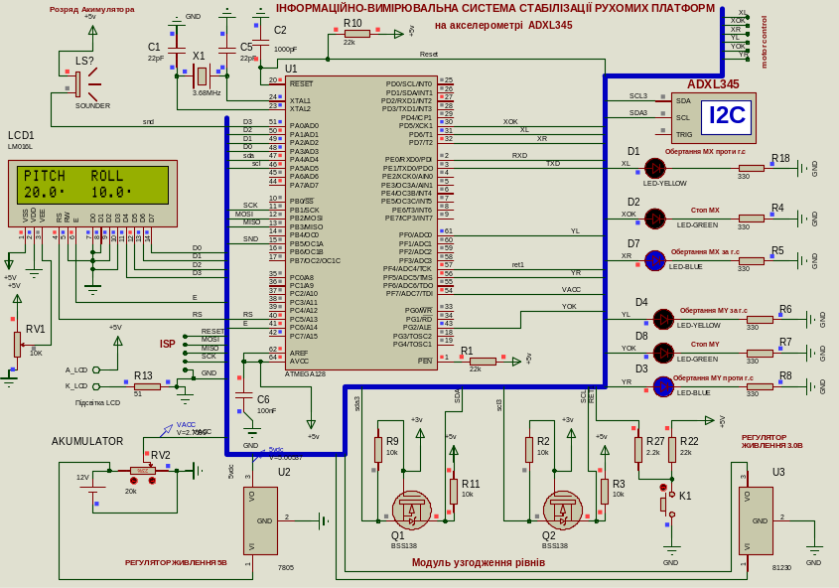
Рис. 4.10. Дослідження моделі МК-системи стабілізації рухомих платформ в емуляторі Proteus ISIS – робочий режим
У робочому режимі (рис. 4.10) на LCD відображаються значення кутів відхилення: тангажу (PITCH) і крену (ROLL) від положення рівноваги. Ці кути розраховуються за такими формулами:
(4.24)
(4.25)
На риc. 4.11 продемонстровано рухомі платформи і кути PITCH та ROLL.
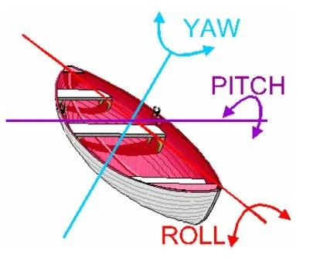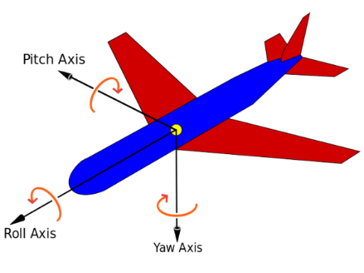
Рис. 4.11. Ілюстрація рухомих платформ, кутів PITCH та ROLL
У русі літальних апаратів чи суден розрізняють три основні осі обертання:
- тангаж (Pitch): це обертання носа (або корми) об’єкта вгору чи вниз. воно відбувається навколо поперечної осі, яка пролягає від одного крила (або борту) до іншого. Для пілота літака це рух “зліва направо”;
- крен (Roll): Відповідає за обертання об’єкта навколо його поздовжньої осі, що проходить від хвоста до носа. Цей рух призводить до нахилу “набік”;
- рискання (Yaw): Позначає повороти об’єкта по курсу вліво або вправо. Обертання відбувається навколо вертикальної осі, яка проходить зверху вниз, викликаючи “никання” – рух носа вліво чи вправо.
Сині світлодіоди D7 та D3 слугують індикаторами подачі керуючих сигналів на двигуни стабілізації, що забезпечують їх обертання за годинниковою стрілкою. Ця інформація, разом із виведенням на дисплей, одночасно надходить до порту керування двигунами (motor control). Оновлення всіх даних відбувається безперервно.
Коли клавіша К1 натискається, система переходить у режим прив’язки до відносних координат платформи. На РК-дисплеї з’являється символ “$”, який інформує користувача про те, що відображувані координати є відносними (рис. 4.12). Повторне натискання на К1 повертає відображення реальних кутів відхилення платформи від положення рівноваги. Зелені світлодіоди D2 та D8 загоряються, вказуючи на те, що платформа перебуває в рівновазі, а мотори вимкнені.
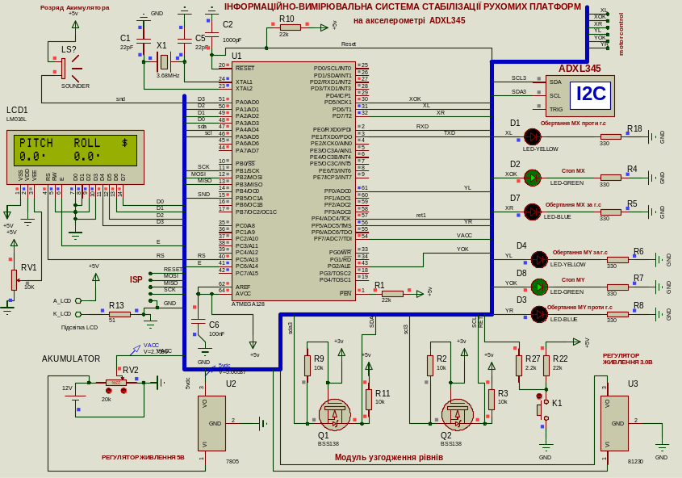
Рис. 4.12. Дослідження моделі МК-системи стабілізації рухомих платформ – натискання кнопки К1 (відносні координати)
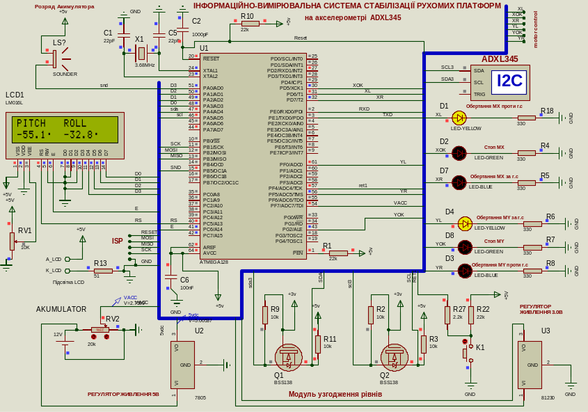
Рис. 4.13. Дослідження моделі МК-системи стабілізації рухомих платформ в емуляторі Proteus ISIS – робочий режим
Жовті світлодіоди D1 та D4 (рис. 4.13) вказують на активацію керуючих сигналів для моторів стабілізації, що забезпечують їх обертання проти годинникової стрілки.
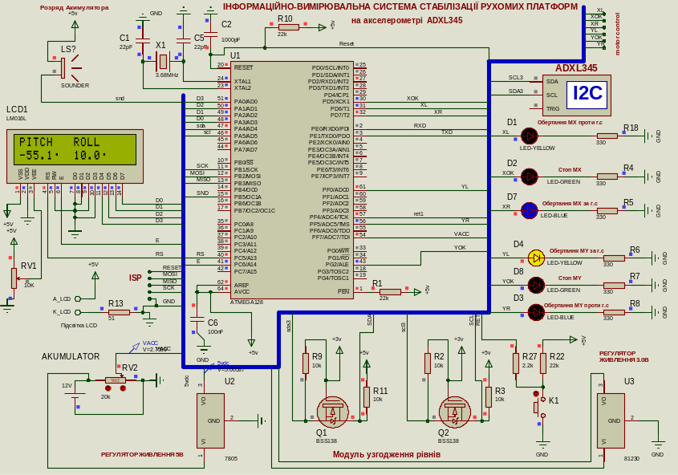
Рис. 4.14. Дослідження моделі МК-системи стабілізації рухомих платформ в емуляторі Proteus ISIS – робочий режим
На рис. 4.14 показано, як вмикаються двигуни при додатному куті нахилу ROLL та від’ємному куті нахилу PITCH платформи. Рис. 4.15 демонструє симуляцію падіння напруги живлення акумулятора. Це моделювання було виконано за допомогою потенціометра RV2. Коли акумулятор розряджений, на нижній частині РК-дисплея з’являється символ “*”, і активується PWM-звуковий сигнал від зумера LS.
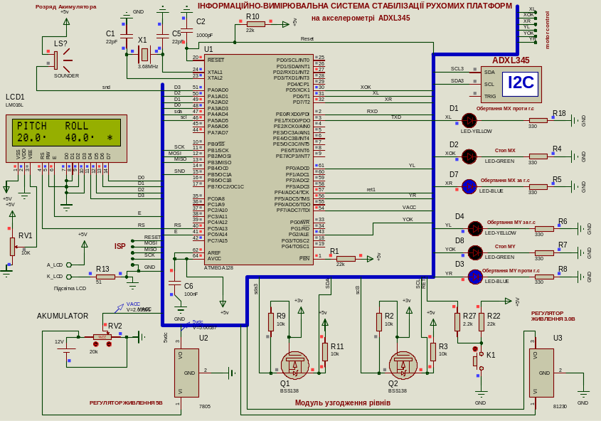
Рис. 4.15. Дослідження моделі МК-системи стабілізації рухомих платформ – пониження напруги акумулятора живлення

Висновки
У цій роботі було розроблено апаратне та програмне забезпечення для мікроконтролерної системи, призначеної для стабілізації рухомих платформ наземних дронів.
Система використовує акселерометр, закріплений на платформі, для вимірювання прискорення вільного падіння по трьох осях. Отримані дані аналізуються, після чого генеруються коригувальні сигнали для схем управління моторами, що забезпечує стабілізацію платформи. Крім того, на дисплей виводяться кути відхилення платформи від її початкового положення. Користувач може перемикати відображення координат між абсолютними та відносними значеннями. Система живиться від акумулятора та постійно контролює рівень його заряду в реальному часі. При виявленні низького заряду вона видає звукові сповіщення та відображає відповідне повідомлення на РК-дисплеї.
Під час розробки системи стабілізації рухомих платформ наземних дронів використовувалася сучасна елементна база. Її основними компонентами є МК AVR ATmega128, MEMS-акселерометр ADXL345 та РК-дисплей WH1602B-YGK-CTK. Розроблено електричну принципову схему та віртуальну модель системи стабілізації рухомих платформ у Proteus VSM. Крім того, розроблено алгоритм роботи системи та написане ПЗ для МК AVR на мові C в CodeVisionAVR. Розроблено програмні модулі для взаємодії з цифровим датчиком прискорення (акселерометром), а також для виведення інформації на дисплей. У Proteus ISIS досліджено модель системи стабілізації рухомих платформ. Це моделювання засвідчило правильність програмної реалізації як головного алгоритму системи стабілізації, так і всіх розроблених програмних модулів.
Ця робота дозволила мені отримати цінний досвід та розширити свої знання у сфері розробки та програмування цифрових пристроїв, зокрема з використанням мікроконтролерів AVR та MEMS-акселерометрів.

Список використаних літературних джерел
- Гіростабілізатори та принцип їх дії [Електронний ресурс]. – Режим доступу: https://encyclopedia2.thefreedictionary.com/Gyrostabilizer, https://veemmarine.com/wp-content/uploads/2015/11/Whitepaper-1402-How_Gyrostabilizers_Work.pdf, https://medium.com/@abande36/gyroscopic-stabilization-dbdf872911ee.
- Системи стабілізації фото-, відеокамер [Електронний ресурс]. – Режим доступу: https://www.maxongroup.com/en-in/knowledge-and-support/blog/from-soaring-heights-camera-stabilization-with-maxon-drives-172996, https://www.adorama.com/us1109774.html, https://focus-review.com/en/review-ring-light-2d-gyro-stabilizer/, https://hdairstudio.com/elit-gyro-head/.
- Балансуючі роботи на МК [Електронний ресурс]. – Режим доступу: https://zbotic.in/self-balancing-robot-with-mpu6050-accelerometer-from-arduino/, https://www.instructables.com/Arduino-Self-Balancing-Robot-1/, https://circuitdigest.com/microcontroller-projects/arduino-based-self-balancing-robot. https://www.instructables.com/Chappie-Self-Balancing-Robot/, https://projecthub.arduino.cc/RolfK/two-wheeled-self-balancing-robot-redesign-581427.
- САПР Proteus VSM [Електронний ресурс]. – Режим доступу: https://www.labcenter.com/simulation/.
- Інструментарій розробки ПЗ для МК AVR СodeVisionAVR [Електронний ресурс]. – Режим доступу: https://www.hpinfotech.ro/cvavr-download.html.
- AVR033: Getting Started with the CodeVisionAVR C Compiler [Електронний ресурс]. – Режим доступу: https://www.professordan.com/avr/techlib/techlib8/appnotes/pdf_avr/AVR033.pdf.
- HP InfoTech. CodeVisionAVR User Manual. https://www.thierry-lequeu.fr/data/CodeVisionAVR-3-20-User-Manual.pdf.
- Мікроконтролер ATmega128 [Електронний ресурс] – Режим доступу: https://ww1.microchip.com/downloads/en/DeviceDoc/doc2467.pdf, https://www.theengineeringprojects.com/2018/09/introduction-to-atmega128.html.
- Datasheet AN2519: AVR Microcontroller Hardware Design Considerations – Microchip Technology, 2017 – p. 27.
- Акселерометр ADXL345 [Електронний ресурс] – Режим доступу: https://www.analog.com/media/en/technical-documentation/data-sheets/adxl345.pdf, https://cdn.sparkfun.com/assets/9/1/8/9/9/ADXL345.pdf.
- Alan Travennor. Experimenting with AVR Microcontrollers (Technology in Action). – Published by Apress, 1st ed., 2014. – p. 206.
- Bert van Dam. Microcontroller Systems Engineering: 45 projects for PIC, AVR and ARM. – Elektor Publishing, 2009. – p. 330.
- Chistopher J.Fisher. AN-1057: Using an Accelerometer for Inclination Sensing. Електронний ресурс: https://www.analog.com/en/resources/app-notes/an-1057.html.
- Калібрування цифрового МЕМС акселерометра [Електронний ресурс]. – Режим доступу: https://morf.lv/mems-part-1-guide-to-using-accelerometer-adxl345, https://descargas.cetronic.es/adxl345.pdf, https://www.analog.com/en/resources/app-notes/an-1077.html.
- Hung J.C., Thacher J.R., White H.V. Calibration of accelerometer triad of an IMU with drifting Zaccelerometer bias. - Proceedings of the IEEE Aerospace and Electronics Conference NAECON-1989. - Vol. 1. - p. 153-158.
- Kian S.T., Awad M., Dehghani A., Zahedi S. Triaxial accelerometer static calibration. - Proceedings of the World Congress on Engineering. July 6-8, 2011, London, U.K. 2011. - Vol. III. - WCE 2011.
- Artese G., Trecroci A. Calibration of a low cost MEMS INS sensor for an integrated navigation system//The International Archives of the Photogrammetry, Remote Sensing and Spatial Information Sciences. Vol. XXXVII. Part B5. - Beijing, 2008. - p. 877-882.
- Rebecka Larsdotter, David Jaller. Automatic calibration and virtual alignment of MEMS-sensor placed in vehicle for use in road condition determination system. Master’s Thesis in Systems, Control, and Mechatronics. Department of Signals & Systems. Chalmers University of Technology Gothenburg, Sweden 2014, p. 72: https://odr.chalmers.se/items/8c609100-1ba3-4418-b127-cd5721cc3165.
- Zang Hui, CHai Wei, Zeng Huan-Tao and Lou Qiang. Research on Calibration method for the installation error of 3-axis acceleration sensor.
- Begin John David and Ka C. Cheok. Calibration of multi-axis accelerometer in vehicle navigation system. Патент, 2003. US6532419 B1: https://patentimages.storage.googleapis.com/ff/93/67/3a5183b69903f4/WO2000017607A1.pdf.
- Steven F. Barrett, Daniel Pack, Mitchell Thornton. Atmel AVR Microcontroller Primer: Programming and Interfacing (Synthesis Lectures on Digital Circuits and Systems). – Morgan & Claypool Publishers; 1st edition, 2007 – p. 180.
- Steven F. Barrett and Daniel J. Pack. Atmel AVR Microcontroller Primer: Programming and Interfacing. – Morgan & Claypool Publishers; 2nd edition, 2007 – p. 194.
- Elliot Williams. Make. AVR Programming: Learning to Write Software for Hardware. – Publisher: Make Community LLC, 2014. – p. 472.
- M. A. Mazidi, S. Naimi, S. Naimi. The AVR Microcontroller and Embedded Systems: Using Assembly and C – Pearson, 1st ed., 2015. – p. 752.
- Навчальні ресурси по МК AVR [Електронний ресурс] – Режим доступу: https://embedds.com/avr-tutorials/, https://www.electronicwings.com/avr-atmega/getting-started-with-atmel-studio.

Додатки

Додаток 1
Фрагмент лістингу бібліотеки для роботи з цифровим акселерометром ADXL345
#include <mega128.h>
#include <stdio.h>
#include <i2c.h>
#include <delay.h>

// I2C Bus functions
#asm
.equ __i2c_port=0x1B ;PORTA
.equ __sda_bit=4
.equ __scl_bit=5
#endasm
#define ADXL345_R 0xA7 // read-адрес пристрою на на шині i2c - Slave address + READ
#define ADXL345_W 0xA6 // write-адрес пристрою на на шині i2c -Slave address + WRITE

#define ADXL345_REG_DEVID (0x00) // Device ID має значення 0хE5 (only read)
#define ADXL345_REG_THRESH_TAP (0x1D) //коефіцієнт 62,5 mg/LSB (для значень 0xFF=16g
#define ADXL345_REG_OFSX (0x1E)// X-axis offset коефіцієнт 15,6 mg/LSB),
#define ADXL345_REG_OFSY (0x1F) // Y-axis offset -для значення 0x7F отримаємо +2g
#define ADXL345_REG_OFSZ (0x20) // Z-axis offset, для 0x80 відповідно -2g
#define ADXL345_REG_DUR (0x21)//Tap duration - макс.тривалість поштовху - 625 мкс/LSB
#define ADXL345_REG_LATENT (0x22) //Tap latency - затримка після першого поштовху
#define ADXL345_REG_WINDOW (0x23) // Tap window часовий інтервал - 1,25 мс/LSB
#define ADXL345_REG_THRESH_ACT (0x24) // Activity threshold - факт зміни прискорення
#define ADXL345_REG_THRESH_INACT (0x25) //Inactivity threshold -подія бездіяльність
#define ADXL345_REG_TIME_INACT (0x26) // Inactivity time-коеф. для часу 1 сек/LSB
#define ADXL345_REG_ACT_INACT_CTL (0x27) // Axis enable control activity inactivity
#define ADXL345_REG_THRESH_FF (0x28) // Free-fall threshold -коефіцієнт 62,5 mg/LSB, значення від 300 до 600 mg
#define ADXL345_REG_DATA_FORMAT (0x31) // Data format control FULL_RES
#define ADXL345_REG_DATAX0 (0x32) // X-axis data 0
#define ADXL345_REG_DATAX1 (0x33) // X-axis data 1
#define ADXL345_REG_DATAY0 (0x34) // Y-axis data 0
#define ADXL345_REG_DATAY1 (0x35) // Y-axis data 1
#define ADXL345_REG_DATAZ0 (0x36) // Z-axis data 0
#define ADXL345_REG_DATAZ1 (0x37) // Z-axis data 1
#define ADXL345_REG_FIFO_CTL (0x38) // FIFO control
#define ADXL345_REG_FIFO_STATUS (0x39) // FIFO status

// output data rate - швидкість передачі даних
// Used with register 0x2C (ADXL345_REG_BW_RATE) to set bandwidth

#define ADXL345_BW_1600 0xF // 1111 - 3200 output data rate
#define ADXL345_BW_800 0xE // 1110 - 1600 - швидкість передачі даних
#define ADXL345_BW_400 0xD // 1101 - 800
#define ADXL345_BW_200 0xC // 1100 - 400
#define ADXL345_BW_100 0xB // 1011 - 200
#define ADXL345_BW_50 0xA // 1010 - 100
#define ADXL345_BW_25 0x9 // 1001 - 50
#define ADXL345_BW_12 0x8 // 1000 - 25
#define ADXL345_BW_6 0x7 // 0111 - 12,5
#define ADXL345_BW_3 0x6 // 0110 - 6,25
#define ADXL345_BW_1 0x5 // 0101 - 3,125
#define ADXL345_BW_07 0x4 // 0100 - 1,56
#define ADXL345_BW_03 0x3 // 0011 - 0,78
#define ADXL345_BW_01 0x2 // 0010 - 0,39
#define ADXL345_BW_00 0x1 // 0001 - 0,195
#define ADXL345_BW_0 0x0 // 0000 - 0,098
#define offsetX 0 // OFFSET values
#define offsetY 0 // 15.6 mg per increment
#define offsetZ 0 // 15.6 mg/LSB
#define gainX 1 // GAIN factors
#define gainY 1
#define gainZ 1

// offsetAxis = 0.5 * (Acel+1g + Accel-1g)
// gainAxis = 0.5 * ((Acel+1g - Accel-1g)/1g)

// Declare your global variables here
char buffer[33]; // for LCD convertion
char id = 0xcc; // Device ID має значення 0хE5 (only read)

//змінні - для зберігання значень прискорень по осях (додатні і від'ємні значенння)
volatile signed int axisX,axisY,axisZ;

//Буферний масив для зберігання результату вимірів
volatile unsigned char ADXL345_Data_Array [6];

float k_offset=15.6; // для регістра зміщення коефіцієнт рівний 15,6 mg/LSB.
float k_fr=3.9; // коефіцієнт вихідних даних 3,9 mg/LSB,
float g = 9.81; // прискорення вільного падіння м/с2
float xa=0.0f,ya=0.0f,za=0.0f; // xa= (axisX*gainX*k_fr*g)/1000 - реальне прискорення по осі х (м/с2)

// UNCOMMENT SECTION TO VIEW NEW VALUES
//accX = ((X - offsetX)/gainX)*k_fr; // Calculating real прискорення for X, Y and Z
//accY = ((Y - offsetY)/gainY)*k_fr; // accX, accY, accZ - прискорення по осях в м/с2
//accZ = ((Z - offsetZ)/gainZ)*k_fr; // axisX =(X-offsetX), axisY =(Y-offsetY), axisZ =(Z-offsetZ)

//Вибір роздільної здатності ADXL345_REG_DATA_FORMAT
typedef enum
{
RESOLUTION_FULL = 8, // або 0xB = 11 ???
RESOLUTION_2 = 0,
RESOLUTION_4 = 1,
RESOLUTION_8 = 2,
RESOLUTION_16 = 3
} Set_Resol;

char ADXLReadByte(unsigned char address)
{
unsigned char data; // отриманий байт даних з ADXL345 регістра
i2c_start(); // перевірка шини - чи вільна
i2c_write(ADXL345_W); // write - адрес ADXL345 на шині i2c
i2c_write(address); // адрес регістра для читання
i2c_start();
i2c_write(ADXL345_R ); // read - адрес ADXL345 на на шині i2c
data=i2c_read(0); // отримані дані. (0)- no acknowledge
delay_ms(20);
i2c_stop();

return(data);
}

int ADXLReadInt(unsigned char address)

{
unsigned char msb, lsb;
int temp;
i2c_start();
i2c_write(ADXL345_W); // write - адрес ADXL345 на шині i2c
i2c_write(address); // адрес регістра для читання
i2c_start();
i2c_write(ADXL345_R); // read - адрес ADXL345 на на шині i2c
msb = i2c_read(0); // читати старший байт
lsb = i2c_read(0); // читати молодший байт
delay_ms(20);
i2c_stop();

temp =((int)msb<<8)+lsb; // формування слова (з двох байт)
return ( temp );
}

void ADXLWriteByte(unsigned char address, unsigned char data)
{
i2c_start();
i2c_write(ADXL345_W); // write - адрес ADXL345 на шині i2c
i2c_write(address);
i2c_write(data); // дані для запису
delay_ms(20);
i2c_stop();

}

void ADXL345_Init (void)
{
// i2c_init();
i2c_start();
i2c_write(ADXL345_W); // write - адрес ADXL345 на шині i2c
i2c_write(ADXL345_REG_POWER_CTL);
i2c_write(0); // standby mode =0
delay_ms(20);
i2c_stop();

i2c_start();
i2c_write(ADXL345_W); // write - адрес ADXL345 на шині i2c
i2c_write(ADXL345_REG_POWER_CTL);
i2c_write(1<<3); // Measure =1
delay_ms(20);
i2c_stop();
}

/* resol - вибір роздільної здатності 2-4-8-16 g
// //Full resolution, +/-16g, 4mg/LSB. setDataFormatControl(0x0B);
void Set_Resolution (Set_Resol resol)
{
i2c_start();
i2c_write(ADXL345_W); // write - адрес ADXL345 на шині i2c
i2c_write(ADXL345_REG_DATA_FORMAT);
i2c_write(resol);
i2c_stop();
}

// Отримання даних вимірювання
// (середнє арифметичне з num_sample значень)
//===============================================================
void Get_Data (char num_sample)
{
char x, y;
axisX=axisY=axisZ=0;

for(x=0; x<num_sample; x++)
{
i2c_start();
i2c_write(ADXL345_W); // write - адрес ADXL345 на шині i2c
i2c_write(ADXL345_REG_DATAX0);
i2c_start();
i2c_write(ADXL345_R); // read - адрес ADXL345 на на шині i2c
for (y=0; y<6; y++)
{
if(y<5) ADXL345_Data_Array[y] = i2c_read(1);
else ADXL345_Data_Array[y] = i2c_read(0);
}
delay_ms(20);
i2c_stop();
axisX += ((signed int)ADXL345_Data_Array[1]<<8) | ADXL345_Data_Array[0];
axisY += ((signed int)ADXL345_Data_Array[3]<<8) | ADXL345_Data_Array[2];
axisZ += ((signed int)ADXL345_Data_Array[5]<<8) | ADXL345_Data_Array[4];
}
axisX = axisX /num_sample;
axisY = axisY /num_sample;
axisZ = axisZ /num_sample;
}
};

Додаток 2
Фрагмент програмної реалізації на С головного алгоритму роботи мікроконтролерної системи стабілізації рухомої платформи
/* Project: Мікроконтролерна система стабілізації рухомої платформи
Comments: this program is designed on the base of AVR ATmega128 microcontroller
and MEMS accelerometer ADXL345 */
#include <mega128.h>
#include <stdio.h>
#include <i2c.h>
#include <delay.h>
#include <math.h>
#include "mylcd.c" // бібліотека для LCD
// I2C Bus functions
#asm
.equ __i2c_port=0x1B ;PORTA
.equ __sda_bit=4
.equ __scl_bit=5
#endasm
//налаштування АЦП для ATmega128
#define ADC_VREF_TYPE 0x00 // Bit 5 - ADLAR=0 - 10 біт використовуємо ADCH і ADCL
#define ADC_INPUT 0x07 // порт з якого читаємо Analog signal = PF7(ADC7)
#define REFS0 6 // selector Vref - вибрати джерело опорної напруги
#define REFS1 7 // selector Vref

#define BTNS_PORT PORTF // buttons on PORTF
#define BTNS_PORT_DDR DDRF // buttons on PORTF
#define MENU_ENTER_BTN 4 // kn-menu

// Declare your global variables here
char buffer[33]; // for LCD convertion
char id = 0xcc; // Device ID має значення 0хE5 (only read)
char flagk=0; // прапорець відносних координат

//змінні - для зберігання значень прискорень по осях (додатні і від'ємні значенння)
volatile signed int axisX,axisY,axisZ;

//Буферний масив для зберігання результату вимірів
volatile unsigned char ADXL345_Data_Array [6];

float k_offset=15.6; // для регістра зміщення коефіцієнт рівний 15,6 mg/LSB.
float k_fr=3.9; // коефіцієнт вихідних даних 3,9 mg/LSB,
float g = 9.81; // прискорення вільного падіння м/с2
float xa=0.0f,ya=0.0f,za=0.0f;
// xa= (axisX*gainX*k_fr*g)/1000 - реальне прискорення по осі х (м/с2)
// кути відхилення платформи від початкового положення
float pitch=0, roll =0, radian=0;
float dpitch=0, droll =0; // початкові координати платформи

float tinf=3.14f, indication; // variable for LCD
unsigned int adc_in; // змінна для ADC - код
float umin=11.00f; // мінімальна допустима напруга
unsigned char k, PREV_PINF = 0xff; // для menu PREV_PINF - всі одинички
// portF key - функція чи натиснута клавіша
unsigned char get_key_status(unsigned char key)
{
return (!(PINF & (1<<key))); // повертає 1, якщо відповідна клавіша натиснута
}

void main(void)
{
PORTA=0x00; DDRA=0x00;
PORTB=0x00; DDRB=0x00;
PORTC=0x00; DDRC=0x00;
PORTD=0x00; DDRD=0x00;
PORTE=0x00; DDRE=0x00;
PORTF=0x00; DDRF=0x00;
PORTG=0x00; DDRG=0x00;
ASSR=0x00; TCCR0=0x00; TCNT0=0x00; OCR0=0x00;
// Timer/Counter 1 initialization
// Clock source: System Clock
// sound - частота timer1
TCCR1A=0x82; // fast PWM = 14
TCCR1B=0x19;
TCNT1H=0x00; TCNT1L=0x00;
ICR1H=0x07; // частота
ICR1L=0xCF; // частота
OCR1AH=0x03; // шпаруватість
OCR1AL=0xFF; // шпаруватість
OCR1BH=0x00; OCR1BL=0x00;

// Timer/Counter 2 initialization
TCCR2=0x00; TCNT2=0x00; OCR2=0x00;
// Timer/Counter 3 initialization
TCCR3A=0x00; TCCR3B=0x00; TCNT3H=0x00; TCNT3L=0x00;
ICR3H=0x00; ICR3L=0x00;
OCR3AH=0x00; OCR3AL=0x00; OCR3BH=0x00; OCR3BL=0x00;
OCR3CH=0x00; OCR3CL=0x00;

// External Interrupt(s) initialization
// INT0: Off // INT1: Off // INT2: Off
// INT3: Off // INT4: Off // INT5: Off
// INT6: Off // INT7: Off
EICRA=0x00; EICRB=0x00; EIMSK=0x00;

// Timer(s)/Counter(s) Interrupt(s) initialization
TIMSK=0x00; ETIMSK=0x00;

ACSR=0x80; SFIOR=0x00;
//select reference voltage for ADC
ADMUX|=(0<<REFS1)|(0<<REFS0); // AREF pin - опорна напруга 5в
ADMUX=ADC_VREF_TYPE & 0xff; // Bit 5 - ADLAR=0 - 10 бітне АЦП
ADCSRA=0x85; // Bit 7 - ADEN: ADC Enable
// Bits 2:0 - ADPS2:0: ADC Prescaler Select Bits =101 - K=32
// ADC Clock frequency: 4 MHz/32= 125,000 kHz (50kHz - 200kHz = normal )
//ініціалізація кнопок на порті F
BTNS_PORT=(1<<MENU_ENTER_BTN);
BTNS_PORT_DDR &= ~(1<<MENU_ENTER_BTN);
k_offset=15.6; // для регістра зміщення коефіцієнт рівний 15,6 mg/LSB.
k_fr=3.9; // коефіцієнт вихідних даних 3,9 mg/LSB,
g=9.81; // прискорення вільного падіння м/с2
delay_ms(100);
lcd_init (); // lcd initialization
lcd_clear ();
// I2C Bus initialization
i2c_init();
ADXL345_Init ();
//Turning on the ADXL345
// If you don't turn on the fourth bit on (writeTo(DEVICE, 0x2D, 8))
//the sensor will be in sleep mode, and will give zero readings!!

ADXLWriteByte(ADXL345_REG_POWER_CTL, 0x00); // standby mode - reset power control register
ADXLWriteByte(ADXL345_REG_DATA_FORMAT, 0x0B); // Full resolution, +/-16g, 4mg/LSB.
Set_Activity_Threshold (75) ; // поріг активності
Set_Inactivity_Threshold (75); // поріг неактивності
Set_Time_Inactivity (10); // How many seconds of no activity is inactive?
Set_Tap_Threshold (50); // 62.5 mg per increment
Set_Tap_Duration (15); // 625 us per increment
Set_Tap_Latency (80); // 1.25 ms per increment
Set_Tap_Window (200); // 1.25 ms per increment
Get_Source_Interrupt (FREE_FALL); // аналіз переривань - (FREE_FALL)...
ADXLWriteByte(ADXL345_REG_FIFO_CTL, 0); // Bypass - буфер отключен
// clear any existing offsets
ADXLWriteByte(ADXL345_REG_OFSX, 0); // обнулення OFSX
ADXLWriteByte(ADXL345_REG_OFSY, 0); // обнулення OFSY
ADXLWriteByte(ADXL345_REG_OFSZ, 0); // обнулення OFSZ
ADXLWriteByte( ADXL345_REG_BW_RATE, ADXL345_BW_50); // Buffer Speed - 400Hz
ADXLWriteByte( ADXL345_REG_POWER_CTL, 0x08); // Measurement mode.
id= ADXLReadByte(ADXL345_REG_DEVID); // читати ID акселерометра -має бути 0хE5
sprintf(buffer, "ID=%02x",id);
lcd_clear(); // очистити дисплей
zvyk();
if(id!=0xE5) // Check connection
{
lcd_gotoxy(0,0);
lcd_putsf("ADXL345 error "); // акселерометр не відповідає
delay_ms(500);
delay_ms(500);
}
else
{
lcd_puts(buffer); // вивести ID акселерометра на дисплей
delay_ms(500);
delay_ms(500);
};
lcd_gotoxy(0,0);
lcd_putsf(" PLATFORM ");
lcd_gotoxy(0,1);
lcd_putsf(" STABILIZATION ");
delay_ms(900);
delay_ms(900);
lcd_clear();
while (1)
{
lcd_gotoxy(0,0);
Get_Data (3); // отримати дані вимірювання : 3-виміри
delay_ms(100);
xa= (axisX*gainX)*(k_fr/10); // обчислення прискорення по осі х - *9.81 м/c2
ya= (axisY*gainY)*(k_fr/10); // обчислення прискорення по осі y - *9.81 м/c2
za= (axisZ*gainZ)*(k_fr/10); // обчислення прискорення по осі z - *9.81 м/c2
radian= 180.0 / PI ;
pitch = atan2(xa,sqrt(ya*ya+za*za))*radian - dpitch ; // нахил платформи відносно x
roll = atan2(ya,sqrt(xa*xa+za*za))*radian - droll; // нахил платформи відносно y
lcd_gotoxy(0,1);
lcd_putsf(" ");
sprintf(buffer, "%0.1f%c",pitch,0xdf);
lcd_gotoxy(0,1);
lcd_puts(buffer); // вивід тангажу ( кут відхилення осі х вверх - вниз )
sprintf(buffer, "%0.1f%c",roll,0xdf);
lcd_gotoxy(8,1);
lcd_puts(buffer); // вивід крену (кут відхилення осі y вверх - вниз )
// мотор коррекції крену (roll)
if( roll == 0)
{
DDRD.5=1; PORTD.5=1; // XOK =on
PORTD.6=0;
PORTD.7=0;
}
else
{
if( roll < 0)
{
PORTD.7=0; // XR =off
PORTD.5=0; // XOK =off
DDRD.6=1;
PORTD.6=1; // XL = on
};
if(roll > 0)
{
PORTD.5=0; // XOK =off
PORTD.6=0; // XL = off
DDRD.7=1;
PORTD.7=1; // XR = on
};
};
// мотор коррекції тангажу (pitch )
if( pitch == 0)
{
DDRG=0x04; PORTG=0x04; // YOK =on
PORTF=0; // YR =off YL=0ff
}
else
{
if( pitch < 0)
{
PORTF=0x00; // YR =off
PORTG=0x00; // YOK =off
DDRF=0x01;
PORTF=0x01; // YL = on
};
if(pitch > 0)
{
PORTG=0x00; // YOK =off
PORTF=0x00; // YR =off YL=0ff
DDRF=0x20;
PORTF=0x20; // YR = on
};
};
adc_in= read_adc(ADC_INPUT); // міряємо і отримуємо результат перетворення
indication=adc_in/0.512; // коефіцієнт залежить від опорної напруги
tinf= indication/100;
lcd_gotoxy(15,1);
lcd_putsf(" ");
if ( tinf<= umin ) // аналіз зарядки акумулятора
{
zvyk();
lcd_gotoxy(15,1);
lcd_putsf("*"); // вивід зірочки- акумулятор розряджений
};

PREV_PINF=PINF;
k=get_key_status(MENU_ENTER_BTN); // при натисканні клавіші КН1 к=1
if ( k== 1 )
{
if(flagk== 0 )
{
dpitch=pitch, droll =roll; // встановлені відносні координати
flagk=1;
lcd_gotoxy(15,0);
lcd_putsf("$"); // встановлені відносні координати
delay_ms(900);
}
else
{
dpitch=0, droll =0;
flagk=0;
lcd_gotoxy(15,0);
lcd_putsf(" ");
delay_ms(900);
}
};
};
}

